

UNIVERSITA’ DEGLI STUDI DI PADOVA

DIPARTIMENTO DI MEDICINA
SCUOLA DI MEDICINA E CHIRURGIA
Direttore: Prof. Agostini Carlo

CORSO DI LAUREA IN INFERMIERISTICA
Sede di Montecchio Precalcino

TESI DI LAUREA:

L’ecografia negli accessi vascolari periferici: un nuovo strumento nella pratica infermieristica in urgenza ed emergenza

Relatore: Dott. Pietrantonio Vincenzo
Correlatore: Dott. Infermiere Zanetti Daniele

Laureando: Veranda Dario
Matricola: 1049212

ANNO ACCADEMICO 2015/2016

A mamma e papà che mi sostengono sempre con amore timido e
a tutti gli affetti più cari che segnano il confine della mia pelle e
al di là dei quali io penso che di più bello non c’è.




Deposito di copia della tesi per i servizi del Sistema Bibliotecario di Ateneo

Il sottoscritto ________VERANDA DARIO__________nato a______CITTADELLA____
il____15/07/1986___ residente a ____GAZZO PADOVANO___. Tel.___3492560593____
e-mail___darioveranda@yahoo.it__. Matricola_____1049212_____.
laureato presso la Scuola di Medicina e chirurgia, Corso di laurea in Infermieristica, autorizza la segreteria di Montecchio Precalcino a consegnare presso la biblioteca medica “Vincenzo Pinali” copia elettronica della propria tesi in formato PDF.

Tipologia della tesi consegnata
- Laurea Triennale

Anno Accademico 2015/2016 Data della tesi
Titolo della tesi________ L’ecografia negli accessi vascolari periferici: un nuovo strumento nella pratica infermieristica in urgenza ed emergenza_________________________________________
Parole chiave____ accesso venoso periferico, peripheral venous access, accesso vascolare ecoguidato, ultrasound-guided vascular access, ecografia, ultrasonography cateterismo venoso periferico, peripheral venous catheterization, infermiere, nurse, pronto soccorso, emergency department______________________________________________________
Abstract___inserito nel file___
Tesi: | - sperimentale | - compilativa | - ricerca epidemiologica

Relatore: Dott. Pietrantonio Vincenzo Correlatore Dott. Infermiere Zanetti Daniele


Padova, lì __30/09/2016__ Firma dell’autore

Liberatoria per la fruizione della tesi per i servizi di biblioteca

Il sottoscritto __________________________VERANDA DARIO_______________________________

autorizza il deposito in accesso aperto (messa in rete del testo completo) della propria tesi di laurea in Padua@thesis, l’archivio istituzionale per le tesi e autorizza inoltre le attività utili alla conservazione nel tempo dei contenuti.
Dichiara, sotto la propria personale responsabilità, consapevole delle sanzioni penali previste dall’art. 76 del DPR 445/2000:
• la completa corrispondenza tra il materiale depositato in Padua@thesis e l’originale cartaceo discusso in sede di laurea;
• che il contenuto della tesi non infrange in alcun modo i diritti di proprietà intellettuale (diritto d’autore e/o editoriali) ai sensi della Legge 633 del 1941 e successive modificazioni e integrazioni;
Per il deposito in accesso aperto, dichiara altresì:
• che la tesi non è il risultato di attività rientranti nella normativa sulla proprietà intellettuale industriale e che non è oggetto di eventuali registrazioni di tipo brevettuale;
• che la tesi non è stata prodotta nell’ambito di progetti finanziati da soggetti pubblici o privati che hanno posto a priori particolari vincoli alla divulgazione dei risultati per motivi di segretezza.

Data _____30/09/2016______ Firma _________________________________

AVVERTENZA: l’autore che autorizza il deposito del testo completo della propria tesi nell’archivio istituzionale Padua@thesis mantiene su di essa tutti i diritti d’autore, morali ed economici, ai sensi della normativa vigente (legge 633/1941 e successive modificazioni e integrazioni).
Fatta salva l’integrità del contenuto e della struttura del testo, possono essere effettuati:
- il trasferimento su qualsiasi supporto e la conversione in qualsiasi formato
- la riproduzione dell’opera in più copie

INDICE

ABSTRACT
INTRODUZIONE 1
QUADRO TEORICO 5
Procedura 8
Principi fisici dell’ecografia 8
Sonde o trasduttori 9
Interazione tra fascio US e mezzi biologici 9
Formazione dell’immagine 10
Immagini fondamentali 10
L’ecografia nel reperimento di accessi vascolari periferici 10
Punzione della vena 12
SCOPO DELLO STUDIO 13
Scopo dello studio 13
Quesito di ricerca PICO 13
Parole chiave e fonte dei dati 13
MATERIALI E METODI 15
Disegno dello studio 15
Campionamento 15
Periodo di ricerca 15
Setting 15
Attività di raccolta dati 15
Strumenti di misura 18
Affidabilità della raccolta dati 18
Analisi dei dati 18
RISULTATI 19
Domanda 1 19
Domanda 2 20
Domanda 3 20
Domanda 4 21
Domanda 5 21
Domanda 6 22
Domanda 7 22
Domanda 8 23
Domanda 9 23
Domanda 10 24
Domanda 11 24
Domanda 12 25
Domanda 13 25
Limiti dello studio 26
DISCUSSIONE 27
CONCLUSIONI 33
BIBLIOGRAFIA 35
ALLEGATI 39
Allegato1: immagini 39
Allegato 2: scheda osservazionale 42
Allegato 3: grafici 44
Allegato 4: implementazioni per la pratica 52

ABSTRACT

L’infermiere, durante la pratica clinica, soprattutto in situazioni di urgenza ed emergenza, si trova di fronte alla necessità di reperire un accesso vascolare in tempi rapidi. In questo studio si è analizzato l’utilizzo dell’ecografo per facilitare il posizionamento di un catetere venoso periferico in pazienti con insufficiente patrimonio vascolare e in condizioni in cui si è verificata una difficoltà di reperimento in situazioni di urgenza ed emergenza. L’utilizzo di questa tecnica innovativa ed avanzata è di fondamentale importanza per l’evoluzione della professione infermieristica, in quanto permette di accrescere la qualità dell’assistenza erogata costituendo un valido, agevole e sicuro presidio che comporti un aumento del comfort e della soddisfazione del paziente, riducendo allo stesso tempo lo stress di ripetuti tentativi di manovre dolorose e a rischio infettivo, inutili ed evitabili, e il ricorso a tecniche più invasive, a maggior rischio di insorgenza di complicanze e dispendiose in termini di costi per l’azienda ospedaliera. In base a quanto emerso dalla letteratura si è svolta un’indagine presso U.O.C Pronto Soccorso e Medicina Generale d’Urgenza dell’Ospedale Santa Maria di Ca’ Foncello dell’Azienda ULSS 9 Treviso, contesto nel quale ad ogni infermiere esperto in tecnica ecoguidata è stato chiesto di compilare una scheda osservazionale. Dall’analisi dei risultati è emerso che l’utilizzo dell’ecografo nel reperimento di accessi venosi periferici è indubbiamente efficace ed efficiente, in quanto abbatte i tempi di reperimento, garantisce per la maggior parte dei casi un successo della manovra al primo tentativo, un inserimento di un CVP di calibro uguale o superiore a 20G, una diminuzione dei livelli di stress e disagio psicofisico percepiti dal paziente rispetto a quelli relativi alla tecnica tradizionale ed un’ottimizzazione dell’utilizzo delle risorse umane e materiali.

INTRODUZIONE

“Per noi che prestiamo assistenza infermieristica, la nostra Assistenza infermieristica è qualcosa che, se non contribuiremo a far progredire ogni anno, ogni mese, ogni giorno, contribuiremo a far regredire”. (Florence Nightingale, 1872)

Come dichiarato dall’ultimo Codice Deontologico dell’Infermiere del 2009, “L’infermiere è il professionista sanitario responsabile dell'assistenza infermieristica” (Art.1). “L'assistenza infermieristica è servizio alla persona, alla famiglia e alla collettività. Si realizza attraverso interventi specifici, autonomi e complementari di natura intellettuale, tecnico-scientifica, gestionale, relazionale ed educativa” (Art.2). “L'infermiere fonda il proprio operato su conoscenze validate e aggiorna saperi e competenze attraverso la formazione permanente, la riflessione critica sull'esperienza e la ricerca. Progetta, svolge e partecipa ad attività di formazione. Promuove, attiva e partecipa alla ricerca e cura la diffusione dei risultati” (Art.11). “L’infermiere riconosce il valore della ricerca, della sperimentazione clinica ed assistenziale per l’evoluzione delle conoscenze e per i benefici dell’assistito” (Art.12). (¹) Esso dunque è il professionista che garantisce un’assistenza ottimale al paziente con reali o potenziali problemi che ne mettono in pericolo la vita garantendo un’assistenza tempestiva, globale e continua ovunque si presenti la necessità di un intervento infermieristico applicando il pensiero critico, le attitudini, le conoscenze e le abilità acquisite durante il percorso formativo base e post base specialistico.
Per rendere possibili tali obiettivi, esso si avvale di strumenti e tecnologie di alto livello, competenze relazionali e psicologiche, versatilità e un aggiornamento continuo delle proprie conoscenze e competenze assistenziali e tecniche.
Lo sviluppo tecnologico in ambito medico deve essere seguito ed acquisito dall’infermiere, il quale può far proprie metodiche che non appartengono a figure particolari, ma solo alla necessità di cura del sofferente. L’ecografia è diventata una tecnica trasversale a ogni specialità; allo stesso modo può e deve diventare trasversale a diverse professionalità. Il fine comune è uno solo: operare per favorire il maggior grado di benessere del paziente.
Determinante è che vi sia il rispetto delle competenze e che vi siano le opportune conoscenze per decisioni autonome, motivate, razionali e responsabili. L’infermiere, durante la pratica clinica, soprattutto in situazioni di urgenza ed emergenza, si trova di fronte alla necessità di effettuare procedure utili per la sua professione in tempi rapidi e risulta quindi valido l’impiego dell’ecografo non a scopo diagnostico bensì per diminuire le difficoltà e la morbilità di alcune manovre invasive.
Il significato di questo elaborato è di evidenziare i benefici derivati dall’utilizzo della tecnica ecoguidata per il reperimento di accessi intravascolari periferici in pazienti con accessi venosi difficili in un contesto di urgenza ed emergenza [Pronto Soccorso (PS) o Dipartimento Emergenza Accettazione (DEA)].
Si definisce “emergenza” una situazione in cui i parametri vitali del paziente sono fortemente compromessi ed occorrono interventi immediati (in secondi o minuti) per garantirne la sopravvivenza, mentre con “urgenza” si intende una condizione in cui è necessario un pronto intervento, in breve tempo ma non immediato. In urgenza, spesso, il paziente con uno scarso patrimonio vascolare viene punto più volte da uno o più operatori con tecnica blind a livello delle braccia per poi giungere al posizionamento di un catetere venoso utilizzando una giugulare esterna o un CVC (Catetere Venoso Centrale), aumentando decisamente il discomfort del paziente e il rischio di complicanze, oltre che dilatare notevolmente i tempi d’azione dell’infermiere. (²) (³) Il reperimento ecoguidato in urgenza è sicuramente utile in quanto permette di ottenere una via di somministrazione affidabile in tempi ridotti, causando minori complicanze e disagi. (⁴) (⁵) In emergenza, quando è necessario ottenere molto rapidamente una via infusionale e non è possibile incannulare una vena periferica, è oggi raccomandato l’accesso intraosseo (IO), che richiede una semplice formazione e tempi brevissimi. L’accesso ecoguidato in questo contesto è dunque meno utilizzato, tuttavia, come risultato dalla mia osservazione, dopo aver adottato, ad esempio, la via intraossea o aver reperito un accesso con tecnica blind ma di calibro ridotto per la difficoltà operativa, è stato necessario l’utilizzo della tecnica ecografica per ottenere una via infusionale pervia, di calibro uguale o maggiore ai 20G e di veloce e sicuro posizionamento intravascolare al fine di permettere una tempestiva somministrazione di fluidi e farmaci. Nella maggior parte delle emergenze, infatti, è necessario molto spesso avere a disposizione almeno due accessi vascolari con queste caratteristiche ma spesso vi è la necessità di infondere più sostanze contemporaneamente con conseguenti problemi di incompatibilità tra farmaci e/o sostanza infuse o fluidi che necessitano di una via infusionale preferenziale e di unico utilizzo (ad esempio gli emoderivati). Inoltre, occorre avere a disposizione due accessi vascolari in quanto l’accesso intraosseo può rimanere in sede per un massimo di 24 ore ma tendenzialmente si tende a rimuoverlo una volta superata l’emergenza ed aver ottenuto un altro accesso; questo per evitare le complicanze ad esso legato, quali extra-vasazione, sindrome compartimentale, frattura ossea, dolore procedurale, dislocamento del presidio, embolia adiposa ed osteomielite. (⁶) (⁷)
L’utilizzo di questa tecnica innovativa ed avanzata è di fondamentale importanza per l’espansione della professionalità infermieristica in quanto permette di accrescere la qualità dell’assistenza erogata costituendo un valido, agevole e sicuro presidio che comporti soprattutto un aumento del comfort e della soddisfazione del paziente riducendogli lo stress di ripetuti tentativi di manovre dolorose e a rischio infettivo inutili ed evitabili e il ricorso a tecniche più invasive e a maggior rischio di insorgenza di complicanze.
Ho deciso di dedicare il mio elaborato di tesi a questo argomento in quanto, nel corso della mia esperienza di tirocinio clinico, sono incorso in alcune situazioni di urgenza nelle quali, in presenza di una difficoltà di reperimento di un accesso venoso periferico o in presenza di pazienti con insufficiente patrimonio vascolare; numerosi tentativi infruttuosi effettuati utilizzando la tecnica tradizionale di reperimento hanno spesso causato un ritardo nella somministrazione delle cure adeguate con conseguente peggioramento dello stato clinico del paziente. Vivendo tali esperienze di sofferenza del malato e di frustrazione da parte del personale nella difficoltà di reperimento di un accesso venoso in tempi brevi, tenendo conto dell’instabilità del paziente, ho sentito la necessità di analizzare le possibili tecniche alternative all’approccio blind e ad approcci più invasivi rispetto alla tecnica non invasiva ecoguidata che si potrebbero usare per migliorare la gestione del paziente in deterioramento del quadro clinico e delle funzioni vitali riducendo ulteriore stress e disagio psicofisico.

QUADRO TEORICO

La manovra di incannulamento può essere estremamente difficile anche se eseguita da infermieri esperti e causare alti tassi di insuccesso nei pazienti, circa il 10% in PS (⁸), che presentano uno scarso patrimonio venoso per ragioni patologiche (es. edema, obesità, lesioni delle estremità) o iatrogene (es. terapie endovenose ripetute o endotelio-lesive). L’accesso venoso difficile (Difficult Venous Access, DVA) è definito come una condizione clinica in cui sono previsti o necessari molteplici tentativi e/o interventi speciali per raggiungere e mantenere l'accesso venoso periferico aumentando il discomfort e l’ansia del paziente ad ogni ulteriore passaggio dell’ago, ritardando l’inizio del trattamento e aumentando il rischio di complicanze. (⁹) La maggior parte degli interventi speciali (definiti così per l’uso di tecniche o risorse che migliorano i tassi di successo nell’inserzione), non si sono rivelati molto efficaci, con la conseguenza che la scelta spesso cade sul posizionamento di un CVC, Catetere Venoso Centrale ad Inserzione Periferica (PICC) che comportano maggiori costi e rischi di complicanze. L’impiego degli ultrasuoni (US) offre probabilmente i migliori margini di miglioramento per il successo di incannulamento periferico. La tecnica ecoguidata rende possibile identificare vasi periferici altrimenti inapprezzabili all’ispezione e alla palpazione, fornisce informazioni precise sulla dimensione e posizione (inclusa la profondità); così come la relativa distanza dalle arterie vicine o terminazioni nervose che devono essere evitate e permette di inserire l’ago con precisione anche in pazienti con DVA. (¹⁰) L’accesso periferico ecoguidato (US-guided peripheral access, USPA) eseguito da medici o infermieri (¹¹) migliora il risultato sia in popolazioni adulte sia pediatriche e fa risparmiare il tempo che invece sarebbe necessario per i tentativi alla cieca (blind). (¹²)
In questi ultimi decenni, l’ecografia è divenuta un mezzo multidisciplinare di diagnosi e terapia, impiegato non solamente da radiologi ma anche da operatori non medici, accomunati da esigenze di approccio rapido e non invasivo al paziente.
Le comuni tecniche per rendere i vasi più visibili e distesi per l’inserimento della cannula includono l’uso del calore, dispositivi di illuminazione o un laccio, la spremitura, così come lo strofinamento della cute sopra la vena. (¹³) Quando questi metodi falliscono in molti casi i pazienti devono subire numerosi tentativi di inserzione oppure si deve trovare soluzione con il reperimento di una linea centrale. È possibile tentare di evitare questi insuccessi con l’utilizzo dell’ecografo in quanto questa tecnica riduce il numero dei tentativi infruttuosi e assicura la visualizzazione del catetere nel vaso. Ciò può limitare frustrazione, ritardi, infezioni e non ultimo l’utilizzo di risorse e tempo dell’equipe con conseguente risparmio delle risorse economiche aziendali. (¹⁴) Originata con il PICC ed eseguita da specialisti vascolari, la tecnica si è diffusa ai dipartimenti di emergenza ed è diventata rapidamente un utile strumento ad uso del personale di PS. Sebbene possa richiedere più tempo rispetto all’inserzione tradizionale è spesso più veloce della successione di numerosi tentativi falliti con il metodo blind. Inoltre sebbene richieda abilità e formazione aggiuntiva è più economicamente conveniente rispetto ad un CVC. Un PICC posizionato da un infermiere specializzato in accessi vascolari può costare fino a 450$; l’incannulamento periferico ecoguidato costa solo circa 45$ rendendolo senza dubbio una miglior scelta di economicità aziendale. (¹⁵) Quando è disponibile un operatore formato nella tecnica USPA, questa può essere utilizzata con efficacia nelle situazioni di emergenza e/o urgenza; il tempo necessario per l’inserzione può variare ampiamente in funzione anche dell’abilità dell’operatore; va tenuto presente che questa tecnica non è ideale per l’ottenimento di un accesso in pazienti il cui livello di criticità prevede, secondo le attuali raccomandazioni, il ricorso a presidi di reperimento immediato. Tutti gli studi condotti sulla materia escludono infatti pazienti critici a causa del tempo richiesto per ottenere un accesso ecoguidato; su questi pazienti ci si dovrebbe inizialmente approcciare con la tecnica tradizionale e se non si ottenesse così un accesso in breve tempo procedere rapidamente con un accesso IO o centrale. (¹⁶) (¹⁷)
L’accesso venoso periferico ecoguidato ha tassi di complicanze simili a quelli dell’approccio tradizionale. Molti studi dimostrano un miglior successo del primo tentativo ed un diminuito numero di venipunture che porterebbe a una minore possibilità di formazione di ematomi, stravaso e flebite/cellulite. In uno studio di Gregg et al vengono riportate solo 5 complicanze su 148 pazienti; lo 0,7% ha manifestato flebite/cellulite associate, il 3,4% del campione analizzato ha manifestato stravaso. (¹⁸)
Anche se il tasso di complicanze potrebbe assomigliare a quello dell’approccio tradizionale, il numero dei CVC posizionati nei pazienti con un accesso venoso difficile, diminuisce riducendo i maggiori effetti collaterali che tale procedura comporta. Gregg et al riportano che sono stati evitati 34 CVC e 40 sono stati rimossi successivamente al reperimento di un accesso venoso periferico ecoguidato.
Costantino et al hanno confrontato l’inserzione di CVP con tecnica tradizionale ed ecoguidata in una popolazione di pazienti in un PS di Philadelphia con accesso vascolare difficile (impossibilità da parte dell’infermiere ad ottenere un accesso venoso dopo almeno 3 tentativi su un sottogruppo di pazienti con una storia di accesso venoso difficile a causa di obesità, tossicodipendenza, condizioni croniche). Gli obiettivi prefissati erano primariamente di valutare il successo nell’incannulamento, secondariamente il numero di richieste, il tempo di esecuzione della procedura, la soddisfazione del paziente e le complicanze. La percentuale di successo è stata maggiore per il gruppo ecoguidato (97%) rispetto al gruppo di controllo (33%). Il tempo medio totale richiesto per ottenere un accesso funzionante è risultato essere significativamente più basso nel gruppo ecoguidato così come il numero di punture. La soddisfazione del paziente si è dimostrata maggiore nel gruppo ecoguidato (8.7 ± 1.6) rispetto al gruppo di controllo (5.7 ± 3.2). In Italia, un recente lavoro ha dimostrato che la percentuale di successo nel gruppo che ha utilizzato la tecnica ecografica è stata del 97,2% contro il 39% di quello con tecnica tradizionale (p<0,01) entrambi senza complicanze significative. (¹⁹) Questi studi dimostrano che l’approccio ecoguidato diminuisce il tempo necessario a reperire un accesso venoso periferico, diminuisce il numero di tentativi ed aumenta la soddisfazione del paziente; suggerisce l’adozione della pratica ai clinici per una maggiore efficienza. (²⁰) (²¹)
Rilevante importanza riveste la scelta del vaso da incannulare; tenuta dunque presente l’anatomia delle vene degli arti superiori (si veda figura 1 in allegato) (²²), l’accesso vascolare periferico di prima scelta risulta essere la vena basilica, essendo questa rettilinea, con presenza minima di valvole, abbastanza superficiale, ben identificabile ecograficamente e lontana da strutture nobili a rischio di lesione (arteria e nervo brachiale).
Rappresentano un accesso vascolare di seconda scelta le vene brachiali, essendo adiacenti all’arteria e al nervo brachiale, oltre che di calibro inferiore alla vena basilica. Di terza scelta il reperimento della vena cefalica, poiché più piccola e a decorso tortuoso con presenza di numerose valvole. (²³)
Durante l’esecuzione della manovra, l’immagine del vaso può essere ottenuta con orientamento ad short-axis (“asse corto”; trasversale) o ad long-axis (“asse lungo”; longitudinale); nel primo caso si ottiene un’immagine di sezione trasversale delle sue strutture interne. In essa i vasi sanguigni appariranno dunque come sezioni circolari anecogene (nere).
Nel primo caso l’immagine si ottiene posizionando la sonda perpendicolarmente e trasversalmente rispetto all’arto; essa è dunque perpendicolare sia rispetto all’ago che al decorso del vaso, il quale apparirà come una sezione circolare anecogena (nera) al cui interno si individuerà l’ago come un corpo iperecogeno in sezione trasversale con un cono di riverbero (artefatto) dovuto all’incontro da parte degli US di un corpo metallico. (²⁴) Ciò può ostacolare la stima della profondità della punta dell’ago rischiando di perforare il vaso; la visione ad “asse lungo” si ottiene invece posizionando il trasduttore longitudinalmente rispetto all’arto, ottenendo così un’immagine longitudinale che permette la visualizzazione del vaso come una banda nera longitudinale e l’ago come un’asta iperecogena nella sua lunghezza, distinguendo così più agevolmente la punta e la posizione all’interno del vaso stesso. Il mantenimento della sonda in posizione longitudinale può essere più indaginoso poiché si rischia di perdere facilmente la visualizzazione, tuttavia si ritiene sia un buon compromesso ai fini della pratica individuare il vaso in sezione trasversale e mantenerla fino alla comparsa nell’immagine della sagoma puntiforme dell’ago, per poi ruotare il trasduttore e procedere in sezione longitudinale all’inserzione nel lume. (²⁵)
Infine, è importante utilizzare un agocannula di calibro appropriato, preferibilmente 18G o 20G e di lunghezza adeguata; il CVP dovrebbe essere più lungo di quello utilizzato per la tecnica tradizionale (3,17 cm); in caso contrario, esso potrebbe non raggiungere il vaso o non rimanervi all’interno per la maggiore profondità delle vene raggiunte con tecnica ecografica. E’ raccomandata una lunghezza maggiore a 4,5 cm con tecnica modificata di Seldinger, simile ai kit per incannulamento dell’arteria radiale. (²⁶) Il sito può essere anestetizzato utilizzando lidocaina topica o iniettabile con ago da insulina.

Procedura
Principi fisici dell’ecografia
L’ecografo è un dispositivo che utilizza particolari onde acustiche per generare immagini. Il suono è un’onda meccanica che si propaga attraverso la materia. Periodiche variazioni di pressione e densità, originate da un corpo in vibrazione e che si propagano in base alle proprietà elastiche dei mezzi attraversati, sono dette onde acustiche. Le vibrazioni determinano cicli di rarefazione e compressione delle particelle del materiale attraversato.
Di un’onda acustica possiamo definire: frequenza (numero di cicli/secondo), lunghezza d’onda (distanza tra due picchi), ampiezza (intensità). L’Herz (Hz), è l’unità di misura della frequenza di fenomeni a carattere ciclico ed è pari ad 1 ciclo/secondo. (Infrasuoni: <20 cicli/sec Hz, Suoni: 20-20000 cicli/sec KHz, Ultrasuoni: >20000 cicli/sec MHz). Gli ultrasuoni per uso diagnostico hanno frequenze variabili tra 2-180000000 cicli/sec (2-18MHz). Maggiore è la frequenza, minore è la lunghezza d’onda e maggiore è la risoluzione spaziale dell’immagine ottenibile; penetrando in un sistema biologico, le onde perdono energia cedendola al sistema che attraversano con un meccanismo di attenuazione. Più alta è la frequenza d’onda, maggiore è l’attenuazione.
I fasci ultrasonici (US) ad alta frequenza sono caratterizzati da buona risoluzione e scarsa penetrazione; le basse frequenze hanno una penetrazione migliore ma minore risoluzione. (si veda figura 2 in allegato) (²⁷) Il fascio ultrasonoro è emesso da cristalli vibranti (piezoelettrici) localizzati nelle sonde, i quali, se eccitati elettricamente, subiscono una deformazione meccanica reversibile, generando un fascio US che viene raccolto come eco di ritorno dallo stesso trasduttore che lo emette. Se sottoposti ad una deformazione meccanica (compressione-decompressione) generano un campo elettrico misurabile.

Sonde o trasduttori
Ogni trasduttore, chiamato anche sonda, ha caratteristiche e forme diverse in considerazione della frequenza di lavoro e della risoluzione. Esistono molteplici modelli di sonde, tuttavia si possono macroscopicamente individuare le principali utilizzate:
- La sonda “Sector” (si veda figura 3 in allegato) (³⁰) (2-2,5 MHz) è adatta per la visualizzazione di cuore, vena cava, aorta, vasi renali;
- La sonda “Convex” (si veda figura 4 in allegato) (³⁰) (3-5 MHz) è adatta per la visualizzazione di strutture all’interno di torace e addome,
- La sonda “Linear” (si veda figura 5 in allegato) (³⁰) (7-10 MHz) è adatta per la visualizzazione di vasi e organi superficiali, parete toracica e addominale.

Interazione tra fascio US e mezzi biologici
La velocità è determinata solo dalle caratteristiche del mezzo nel quale gli ultrasuoni si propagano a seconda della sua densità e delle forze di coesione delle sue molecole; pertanto ci sarà una diversa velocità di propagazione dell’onda all’interno dello stesso.
Impedenza acustica (IA): ogni mezzo oppone una resistenza intrinseca della materia ad essere attraversata dagli ultrasuoni. Essa condiziona la loro velocità di propagazione nella materia stessa ed è direttamente proporzionale alla densità del mezzo (g/cm3) e alla velocità di propagazione degli ultrasuoni nel mezzo stesso (IA=velocità x densità).
Quando il fascio incontra un’interfaccia tra due mezzi a diversa impedenza acustica (forza che si oppone alla trasmissione dell’onda US), gli ultrasuoni vengono in parte riflessi (echi) e in parte trasmessi con perdita di energia.

Formazione dell’immagine
La scheda video elabora gli echi di ritorno dando un valore diverso a seconda della loro intensità rappresentando il tutto con una scala di grigi. Ciò che viene rappresentato nello schermo è un insieme di: immagini fondamentali (pareti, tessuti, vuoto), artefatti ecografici (ombra acustica, rinforzo). Per interpretare quanto si vede nello schermo è necessario riconoscere le immagini fondamentali e gli artefatti per identificare le strutture, nonché conoscere l’anatomia fisiologica e patologica per valutare le strutture osservate.

Immagini fondamentali
I tessuti si classificano grossolanamente in an-ecogeni, ipo-ecogeni o iper-ecogeni a seconda della loro capacità di riflettere gli US indietro verso la sonda. Le strutture anecogene verranno visualizzate nere, quelle ipoecogene in differenti scale di grigio a seconda della loro riflettenza e quelle iperecogene bianche. Queste ultime, riflettendo la maggior parte degli ultrasuoni, appariranno bianche in superficie, presentando posteriormente un’ombra scura (cono d’ombra), in cui le strutture retrostanti non vengono visualizzate per l’assenza di US. Il colore bianco, dunque, identifica generalmente interfacce tra mezzi di elevata differenza di impedenza acustica (pareti organiche); il nero individua fluidi omogenei (sangue, trasudati, acqua, urine, …), il grigio riconosce i tessuti (muscoli, parenchimi). (si veda figura 6 in allegato) (³⁰)

L’ecografia nel reperimento di accessi vascolari periferici
Raccogliere una breve anamnesi per individuare potenziali complicanze (es. coagulopatie). Preparare il materiale necessario all’incannulamento venoso periferico. Ispezionare il sito (identificare ad es. celluliti, ecc. …). Adottare una posizione comoda e disporre il braccio del paziente alla propria altezza utilizzando possibilmente un tavolino regolabile e inserendo un telino arrotolato sotto al gomito. Mettere l’ecografo nella posizione opposta all’operatore e inclinare lo schermo in maniera da avere una visione ottimale e continua. Accendere l’ecografo; selezionare la sonda lineare; applicare una pellicola trasparente impermeabile non necessariamente sterile e il gel conducente sul trasduttore. (²⁸) Applicare il laccio emostatico il più possibile vicino all’ascella per la ricerca iniziale del vaso; impugnare la sonda tra pollice e indice della mano non dominante, posizionarla sul braccio almeno 2-3 cm sopra la piega del gomito, in direzione trasversale rispetto all’asse longitudinale del braccio e perpendicolarmente alla cute (il repere luminoso rivolto lateralmente se si opera sul braccio destro, medialmente nel caso si tratti del sinistro, in modo da mantenere la corrispondenza dell’orientamento con l’immagine sullo schermo). Regolare la qualità dell’immagine regolando guadagno dei grigi e profondità di focalizzazione. Individuare con lenti e fini movimenti centro-laterali o centro-mediali della sonda il vaso più adeguato da incannulare valutando pervietà, diametro, profondità, decorso e strutture adiacenti e sottostanti. Preferire quelli più superficiali (circa 5 mm) ed evitare quelli più profondi di 1,5-2 cm poiché la procedura si rivelerebbe molto difficoltosa; il vaso inoltre deve avere decorso lineare e minima presenza di valvole. Riposizionare il laccio prossimalmente circa 10 cm sopra il punto individuato. (²⁹) E’ di fondamentale importanza distinguere le arterie dalle vene, utilizzando la tecnica della compressione; entrambe appaiono all’ecografia come circoli anecogeni: applicando una leggera pressione con il trasduttore, se il vaso collassa facilmente si tratta con tutta probabilità di una vena, mentre se rimane piuttosto pervio e si nota una pulsazione sincrona, avremo individuato un’arteria. Per distinguere le arterie dalle vene, è anche possibile avvalersi della modalità doppler la quale evidenzierà le prime con una colorazione intermittente (si veda figura 7 in allegato) (³⁰).
Con la sonda posizionata trasversalmente a livello della fossa antecubitale, l’arteria brachiale sarà facilmente individuabile (cerchio anecogeno, pulsante, non comprimibile, in rapporto con le rispettive vene brachiali comprimibili) individuando conseguentemente la vena basilica muovendosi con la sonda medialmente e superiormente, la vena cefalica muovendosi lateralmente. (si veda figura 8 in allegato) (³⁰)

Punzione della vena
Mantenere al centro dello schermo l’immagine rotondeggiante della vena; tenere la sonda immobile, senza premere eccessivamente per non collabire completamente la vena. E’ possibile effettuare una piccola anestesia locale con un pomfo sottocutaneo con lidocaina tramite un ago da insulina a circa 1 cm dal margine inferiore della sonda, al centro di essa, al fine di migliorare la compliance. L’angolo di punzione deve essere di circa 45 gradi; osservare esclusivamente il monitor, guidando i movimenti della propria mano a seconda delle immagini visualizzate. Assicurarsi che la sonda non si sposti dal punto individuato e mantenerla leggermente inclinata nella direzione dell’ago. All’inserzione dell’agocannula l’immagine ecografica evidenzia una compressione del tessuto sottocutaneo sovrastante la vena, confermando l’allineamento al suo decorso; una volta raggiunto il lume, di cui avremo conferma grazie al reflusso di sangue nella camera di controllo del CVP, è possibile far avanzare la cannula nel vaso. E’ altresì possibile, una volta visualizzato l’ago in sezione trasversale con tecnica short-axis passare alla tecnica long-axis avanzando così l’agocannula visualizzandolo longitudinalmente e avendo una migliore consapevolezza del rapporto con le pareti del vaso; tale tecnica risulta più difficilmente attuabile quando il vaso presenta tortuosità. (³¹) Una volta posizionato all’interno del lume, si noterà il ritorno di sangue nella camera di riempimento, quindi potrà essere eseguito un flush di soluzione fisiologica e fissato alla cute; visualizzando il vaso in ecografia durante un flush prossimalmente al catetere, l’evidenza di una turbolenza può confermare il posizionamento appropriato.

SCOPO DELLO STUDIO

Scopo dello studio
Lo scopo dello studio è osservare la metodica di reperimento di accesso vascolare ecoguidato nella pratica clinica infermieristica attraverso l’utilizzo di una scheda osservazionale quale strumento oggettivo di raccolta dati. E’ stata effettuata una disamina della letteratura nazionale ed internazionale per identificare i casi in cui l’accesso vascolare ecoguidato è indicato, la validità di utilizzo di tale metodo rispetto ad altre tecniche, come si colloca la figura infermieristica nell’attuazione di tale metodica nonché come questa discrimina l’utilizzo dell’approccio non invasivo ecoguidato rispetto ad altri tipi di procedura in situazioni cliniche di urgenza ed emergenza.
A conclusione dello studio si propone un documento stilato sulla base della letteratura internazionale il quale contiene la successione delle azioni atte a svolgere correttamente tale tecnica; supportate da immagini scattate per gentile concessione di U.O.C. Pronto Soccorso dell’ “Ospedale Santa Maria di Ca’ Foncello”, Azienda ULSS 9 Treviso (TV), Direttore Dott. Sacher Maurizio; allo scopo di fornire uno strumento utile agli infermieri per l’implementazione della tecnica di reperimento di accessi intravascolari ecoguidati nella pratica clinica.

Quesito di ricerca PICO
Per effettuare la ricerca si è utilizzato un quesito di ricerca PICO così strutturato:
P: Pazienti con accessi vascolari difficili in situazione di urgenza-emergenza;
I: Reperimento dell’accesso vascolare con tecnica non invasiva ecoguidata;
C: Confronto con altre tecniche, invasive e non, di reperimento di accessi vascolari (tecnica blind, accesso venoso centrale, accesso intraosseo),
O: Esiti sul paziente.

Parole chiave e fonte dei dati
Le parole chiave utilizzate per tale ricerca sono state inserite nei più comuni motori di ricerca e banche dati e sono: accesso venoso periferico, peripheral venous access, accesso vascolare ecoguidato, ultrasound-guided vascular access, ecografia, ultrasonography, cateterismo venoso periferico, peripheral venous catheterization; collegate dall’operatore booleano “AND” con infermiere, nurse, pronto soccorso, emergency department.
La ricerca è stata effettuata consultando le più importanti e validate banche dati scientifiche, quali, Cinahl, PubMed, Google Scholar. Sono stati utilizzati articoli estratti da riviste scientifiche e riviste infermieristiche nazionali e internazionali.

MATERIALI E METODI

Disegno dello studio
Campionamento
Campionamento casuale semplice composto da 80 pazienti (34 di sesso maschile e 46 di sesso femminile) nel quale ogni unità della popolazione ha la stessa probabilità di essere scelta per entrare a far parte del campione. Ogni unità corrisponde ad un numero random composto da utenti di età uguale o superiore agli anni 18 sui quali è stata eseguita la manovra ecoguidata per il reperimento di un accesso periferico per già noto patrimonio venoso scarso oppure in seguito a tentativi infruttuosi di venipuntura con tecnica blind.

Periodo di ricerca
I dati sono stati raccolti nel periodo che va dal 19/04/2016 al 31/07/2016.

Setting
L’indagine è stata condotta presso l’U.O.C. di Pronto Soccorso dell’Ospedale Santa Maria di Ca’ Foncello, ULSS 9 di Treviso (TV), scelta per la presenza del 9% di personale infermieristico formato alla tecnica di reperimento accessi venosi ecoguidati, il quale usa tale metodo quotidianamente.

Attività di raccolta dati
Scheda osservazionale (si veda Figura 9 e 10 oppure Scheda osservazionale in allegato 2) stilata sulla base degli studi descritti in letteratura internazionale, rivolta al personale infermieristico formato attraverso il corso di ecografia applicata AVPE (Accessi Venosi Periferici Ecoguidati) di 8 ore, allo scopo di indagare gli outcome della metodica nella pratica clinica e rilevarne l’utilità, con l’obiettivo di consigliarne l’implementazione con il risultato del miglior benessere e la diminuzione dei rischi clinici per l’assistito.
Sono stati indagati:
- Il numero di tentativi effettuati con tecnica blind con esito negativo prima di richiedere la consulenza di un infermiere esperto nell’utilizzo della tecnica ecoguidata;
- Il livello di stress e disagio psicofisico percepito dall'utente in seguito ai tentativi infruttuosi di incannulamento periferico con tecnica tradizionale e successivamente al termine della manovra ecoguidata;
- Il numero di tentativi effettuati dall’infermiere esperto prima di scegliere di ricorrere alla tecnica ecoguidata;
- Il livello di compliance dell’utente;
- Il tempo impiegato per effettuare la manovra ecoguidata;
- Il numero di tentativi con tecnica ecoguidata effettuati per ottenere il successo della manovra e l’eventuale richiesta di un altro operatore e/o di una consulenza specialistica anestesiologica o ecografica al fine di raggiungere l’obiettivo;
- Eventuale comparsa di complicanze relative alla manovra oggetto dello studio,
- Tipologia di vaso incannulato e calibro del dispositivo intravascolare periferico posizionato.
SCHEDA OSSERVAZIONALE
Sesso paziente: □ M □ F Età paziente: ________
1) Se è stato chiamato dai colleghi per consulenza:
numero di tentativi blind (alla cieca, tradizionale) con esito negativo di inserimento di accesso venoso periferico effettuati dal/dai suo/suoi collega/i prima di chiamarla per consulenza:
□ 0
□ 1-3
□ > 3
2) Stress e disagio psicofisico presentato dal paziente dopo i tentativi infruttuosi di incannulamento periferico con tecnica tradizionale (se ≥1): (Barrare sopra il numero scelto)
_{(assenza di stress)} 0__1__2__3__4__5__6__7__8__9__10 _{(massimo stress)}
3) Se sta eseguendo per primo la manovra di incannulamento:
numero di tentativi blind con esito negativo di inserimento di accesso venoso periferico effettuati prima di decidere di eseguire l’accesso utilizzando la tecnica eco-guidata
□ 0
□ 1-3
□ > 3
4) Compliance dell’utente:
□ Collaborante
□ Non collaborante

Figura 9. Scheda osservazionale pagina 1

5) Tempo impiegato per il reperimento dell’accesso vascolare periferico utilizzando la tecnica ecoguidata:
□ < 5 minuti
□ < 10 minuti
□ < 15 minuti
□ > 15 minuti
6) Stress e disagio psicofisico presentato dal paziente durante la manovra di incannulamento ecoguidata
(se ≥1): (Barrare sopra il numero scelto)
_{(assenza di stress)} 0__1__2__3__4__5__6__7__8__9__10 _{(massimo stress)}
7) Manovra riuscita al primo tentativo (CVP posizionato e funzionante):
□ SI (passi alla domanda n.° 9)
□ NO
8) Quanti ulteriori tentativi ha eseguito per effettuare la manovra con successo?
□ 1
□ 2
□ > 2
9) Si sono verificate complicanze in seguito al reperimento ecoguidato dell'accesso vascolare periferico?
□ Sì, Stravaso
□ Sì, Ematoma
□ Sì, Puntura arteriosa
□ No
10) E’ stata richiesta la consulenza di uno specialista?
□ Sì, ecografista
□ Sì, anestesista
□ No
11) Ha dovuto richiedere l’aiuto di altri operatori per eseguire la manovra?
□ Sì, per tenere la sonda
□ Sì, per tendere la cute
□ No
12) Quale vaso è stato incannulato?
□ Vena basilica
□ Vena brachiale
□ Vena cefalica
□ Altro
13) Calibro del CVP utilizzato:
□ 22 G
□ 20 G
□ 18 G
□ 16 G
□ 14 G

Strumenti di misura
In due quesiti della scheda osservazionale si è indagato lo stress e il disagio psicofisico utilizzando la scala Numerical Rating Scale (NRS) serie di numeri da 0 a 10 il cui punto di inizio e di fine rappresentano gli estremi del disagio provato. Il paziente ha scelto il numero che corrispondeva meglio al vissuto provato.

Affidabilità della raccolta dati
I risultati numerici degli item messi a confronto sono stati correlati utilizzando l’Indice di Pearson per significatività con α < 0,001 per esprimerne la linearità e la forza della correlazione. In particolare, è stato calcolato l’indice di Pearson per esprimere la correlazione tra la domanda 6 e la domanda 7 e tra la domanda 5 e la domanda 6 della scheda osservazionale. Non sono state possibili ulteriori correlazioni in quanto la scheda osservazionale è composta da dati non continui pertanto l’indice di Pearson non risulta significativo.

Analisi dei dati
I dati sono stati analizzati statisticamente con l’utilizzo del software Microsoft Office Excel 2013 per la gestione dei dati raccolti, per la creazione di tabelle Pivot al fine di ricavare le percentuali, medie e conteggi per poterli successivamente relazionare e confrontare tra loro. Attraverso tale software sono stati creati istogrammi e grafici a dispersione per una lettura semplificata dei risultati statistici ottenuti dall’analisi e dal confronto delle risposte ai quesiti.

RISULTATI

Il totale delle schede osservazionali raccolte è 80. Analizzando i dati emersi si può constatare che il campione è composto da 34 individui di sesso maschile e 46 di sesso femminile. (Si veda grafico XVI in allegato)
Grafico XVI. Campione esaminato
Domanda 1
La domanda 1 della scheda osservazionale ha raccolto il numero dei tentativi infruttuosi eseguiti con tecnica blind da infermieri non formati in tecnica ecografica prima di ricorrere alla consulenza di un infermiere esperto in tecnica ecoguidata. Dall’analisi risulta che il 50% (40 casi su 80) ha subito da 1 a 3 punture infruttuose con tecnica tradizionale; il 35% (28 casi su 80) più di 3 tentativi con esito negativo; il 15% (12 casi su 80) non ha ricevuto alcuna puntura con tecnica tradizionale in quanto l’infermiere ha ritenuto opportuno, valutata l’insufficienza del patrimonio venoso, richiedere la consulenza di un infermiere esperto nella tecnica di reperimento ecoguidata. (Si veda grafico I in allegato)
Grafico I. Domanda 1: n° tentativi blind infruttuosi prima di ricorrere alla tecnica
ecoguidata
Domanda 2
La domanda 2 della scheda osservazionale ha indagato, attraverso l’utilizzo della scala NRS, lo stress e il disagio psicofisico del paziente sottoposto a tecnica blind per il reperimento di un accesso vascolare. L’8,75% (7 casi su 80) non ha ottenuto risposta poiché le condizioni cliniche del paziente non lo ponevano in grado di dare una risposta; i valori 0/10, 1/10, 2/10, 3/10, 4/10, 5/10 non hanno ottenuto risposte. L’11,25% (9 casi su 80) ha riferito un valore di 6/10; il 27,5% (22 casi su 80) ha riferito un valore 7/10; il 28,75% (23 casi su 80) ha riferito un valore 8/10; il 18,75% (15 casi su 80) ha riferito un valore 9/10; infine il 5% (4 casi su 80) ha riferito un valore 10/10. (Si veda grafico II in allegato)
Grafico II. Domanda 2: stress e disagio psicofisico con tecnica blind

Domanda 3
La domanda 3 della scheda osservazionale ha indagato il numero di tentativi blind con esito negativo, eseguiti da un infermiere esperto in tecnica ecoguidata, prima di decidere di ricorrere alla tecnica ecoguidata. L’81,25% (65 schede osservazioni su 80) non ha riportato una risposta alla presente domanda; l’1,25% (1 caso su 80) non ha ricevuto tentativi con tecnica blind; il 17,5% (14 casi su 80) ha ricevuto da 1 a 3 tentativi; mentre lo 0% (0 casi su 80) ha ricevuto più di 3 tentativi. (Si veda grafico III in allegato)
Grafico III. Domanda 3: n° tentativi blind con esito negativo prima dell’ecoguidata (infermiere esperto in ecoguidata)

Domanda 4
La domanda 4 della scheda osservazionale ha valutato la compliance del paziente alla procedura. L’87,5% (70 casi su 80) si è dimostrato collaborante; mentre il 12,5% (10 casi su 80) si è dimostrato non collaborante. (Si veda grafico IV in allegato)
Grafico IV. Domanda 4: compliance dell’utente

Domanda 5
La domanda 5 della scheda osservazionale ha valutato il tempo impiegato per il reperimento vascolare con tecnica ecoguidata. Il 36,25% (29 casi su 80) ha ottenuto un accesso in un tempo inferiore ai 5 minuti; il 51,25% (41 casi su 80) ha ottenuto un accesso in un tempo inferiore ai 10 minuti; il 12,5% (10 casi su 80) ha ottenuto un accesso in un tempo inferiore ai 15 minuti; lo 0% (0 casi su 80) ha ottenuto un accesso in un tempo maggiore a 15 minuti. (Si veda grafico V in allegato)
Grafico V. Domanda 5: tempo impiegato per il reperimento di un accesso vascolare con
tecnica ecoguidata
Domanda 6
La domanda 6 della scheda osservazionale ha indagato, attraverso l’utilizzo della scala NRS, lo stress e il disagio psicofisico del paziente sottoposto a tecnica ecoguidata per il reperimento di un accesso vascolare. Il 7,5% (6 casi su 80) non ha ottenuto risposta poiché le condizioni cliniche del paziente non lo ponevano in grado di dare una risposta; i valori 7/10, 8/10, 9/10, 10/10 non hanno ottenuto risposte. Il 10% (8 casi su 80) ha riferito un valore di 1/10; il 33,75% (27 casi su 80) ha riferito un valore 2/10; il 21,25%% (17 casi su 80) ha riferito un valore 3/10; il 18,75% (15 casi su 80) ha riferito un valore 4/10; il 7,5% (6 casi su 80) ha riferito un valore 5/10, infine l’1,25% (1 casi su 80) ha riferito un valore 10/10. (Si veda grafico VI in allegato)
Grafico VI. Domanda 6: stress e disagio psicofisico con tecnica ecoguidata

Domanda 7
La domanda 7 della scheda osservazionale ha indagato se la manovra ha avuto successo al primo tentativo. Il 73,75% (59 casi su 80) ha ottenuto un accesso funzionante al primo tentativo mentre per il 26,25% (21 casi su 80) sono stati necessari ulteriori tentativi discriminati per numero nella domanda successiva. (Si veda grafico VII in allegato)

Grafico VII. Domanda 7: manovra riuscita al primo tentativo?

Domanda 8
La domanda 8 della scheda osservazionale ha raccolto gli eventuali ulteriori tentativi con la tecnica ecoguidata che sono risultati necessari per ottenere l’accesso. Il 73,75% (59 schede osservazionali su 80) non hanno riportato risposta alla seguente domanda; per il 25% (20 casi su 80) è stato necessario 1 ulteriore tentativo; per il 1,25% (1 caso su 80) sono stati necessari 2 ulteriori tentativi; infine per lo 0% (0 casi su 80) sono stati necessari più di 2 ulteriori tentativi. (Si veda grafico VIII in allegato)
Grafico VIII. Domanda 8: ulteriori tentativi per ottenimento successo ecoguidato

Domanda 9
La domanda 9 della scheda osservazionale ha indagato l’eventuale comparsa di complicanze e la tipologia di complicanza verificatasi in seguito al tentativo di posizionamento di un accesso vascolare tecnica ecoguidata. Il 90% (72 casi su 80) non ha presentato complicanze in seguito alla procedura; il 6,25% (5 casi su 80) ha presentato uno stravaso ematico in seguito alla procedura; il 3,75% (3 casi su 80) ha presentato la complicanza della puntura arteriosa; lo 0% (0 casi su 80) ha presentato la comparsa di un ematoma. (Si veda grafico IX in allegato)
Grafico IX. Domanda 9: comparsa di complicanze in seguito a tecnica ecoguidata

Domanda 10
La domanda 10 della scheda osservazionale ha indagato la necessità di ricorrere alla consulenza di uno specialista (anestesista o ecografista). Per il 100% (80 casi su 80) non è stata necessaria la consulenza di uno specialista sia esso anestesista o ecografista. (Si veda grafico X in allegato)
Grafico X. Domanda 10: consulenza di uno specialista?

Domanda 11
La domanda 11 della scheda osservazionale ha indagato la necessità della richiesta di aiuto di un operatore al fine di facilitare la manovra di inserimento. Per il 93,75% (75 casi su 80) l’infermiere non ha richiesto l’intervento di un altro operatore concludendo la manovra in autonomia; per il 2,5% (2 casi su 80) ha richiesto un aiuto per tendere la cute; mentre per il 3,75% (3 casi su 80) ha richiesto un aiuto per tenere la sonda. (Si veda grafico XI in allegato)
Grafico XI. Domanda 11: richiesta di aiuto durante l’esecuzione della tecnica ecoguidata
Domanda 12
La domanda 12 della scheda osservazionale ha indagato la tipologia del vaso incannulato. Il 67,5% (54 casi su 80) ha ottenuto l’accesso in vena basilica; il 28,75% (23 casi su 80) ha ottenuto l’accesso in vena brachiale e il 3,75% (3 casi su 80) ha ottenuto l’accesso in vena cefalica. (Si veda grafico XII in allegato)
Grafico XII. Domanda 12: tipo di vaso incannulato

Domanda 13
La domanda 13 della scheda osservazionale ha indagato il calibro del catetere venoso periferico inserito con tecnica ecoguidata. Per lo 0% (0 casi su 80) l’infermiere ha posizionato un CVP di calibro 22G; per il 33,75% (27 casi su 80) un CVP di calibro 20G; per il 57,5% (46 casi su 80) un CVP di calibro 18G; per il 7,5% (6 casi su 80) un CVP di calibro 16G; infine l’1,25% (1 caso su 80) un CVP di calibro 14 G.

Grafico XIII. Domanda 13: calibro CVP inserito con tecnica ecoguidata

Limiti dello studio
I limiti dello studio sono rappresentati dal campione esaminato in quanto non omogeneo per quanto riguarda il sesso e l’età dei pazienti. Affinché l’infermiere esperto compilasse la scheda osservazionale, il paziente doveva possedere i seguenti requisiti: utente che si reca in U.O.C. di Pronto Soccorso dell’ “Ospedale Santa Maria di Ca’ Foncello”, ULSS 9 di Treviso (TV), avere un patrimonio vascolare insufficiente, essersi verificata una difficoltà di reperimento di un accesso venoso ed aver utilizzato la tecnica ecoguidata per posizionare un CVP. I dati non sono continui perciò risulta in alcuni casi difficile creare una correlazione tra i quesiti in quanto la significatività secondo Pearson risulta meno consistente; per tale motivo i dati sono stati per la maggior parte analizzati utilizzando e confrontando i numeri in percentuale con un metodo descrittivo dei risultati emersi. Le domande 3 e 8 della scheda osservazionale non sono correlabili ad altre domande in quanto la maggior parte delle schede non ha riportato una risposta ai due quesiti in questione; pertanto calcolando una possibile correlazione di queste, secondo la significatività di Pearson, risulta un valore non attendibile e non significativo per α<0.001.

DISCUSSIONE

Iniziando dalla domanda 1 della scheda osservazionale ed analizzando il numero di tentativi di venipuntura infruttuosi con tecnica blind effettuati dall’infermiere prima di richiedere una consulenza di un infermiere esperto nella tecnica ecoguidata, emerge che i pazienti con accessi venosi difficili vengono sottoposti a numerosi tentativi prima che venga presa in considerazione la consulenza di un infermiere esperto; infatti, solo nel 15% dei casi l’infermiere, rilevando tale difficoltà, non ha effettuato alcun tentativo blind ed ha richiesto subito il supporto di un infermiere esperto. Si mette in evidenza che il 50% dei casi analizzati ha subito da 1 a 3 tentativi blind. In relazione alla domanda 3 della scheda osservazionale si può notare che il 15% dei casi che non ha subito tentativi con tecnica tradizionale è stato seguito fin da subito da un infermiere esperto in tecnica ecoguidata.
Lo stress e il disagio psicofisico in seguito all’utilizzo della tecnica tradizionale, in riferimento alla domanda 2 della scheda osservazionale, ha ottenuto risposte solamente per valori NRS superiori a 6/10, osservando dei picchi per il 75% dei casi tra i valori NRS 7/10 (27,5%), 8/10 (28,75%) e 9/10 (18,75%). Il confronto tra la domanda 1 e la domanda 2 indica che il numero infruttuoso di tentativi “alla cieca” aumenta in modo proporzionale al livello di stress e disagio psicofisico correlato, soprattutto se si considera che la manovra tradizionale, in un paziente con scarso patrimonio venoso, diventa spesso notevolmente indaginosa.
La maggior parte dei pazienti coinvolti nello studio è collaborante (87,5% dei casi), i pazienti non complianti presenti nello studio sono 10 su 80; di questi, 6 casi hanno ottenuto l’accesso al primo tentativo con tecnica ecoguidata mentre solo 4 casi hanno avuto la necessità di ulteriori tentativi.
La maggior parte dei pazienti non complianti si trovava in una situazione di agitazione psicomotoria per demenza, alcuni invece con un’alterazione del sensorio dovuta a quadri d’emergenza. Un caso trattavasi di distress respiratorio secondario ad edema polmonare acuto: il paziente giungeva in PS con un accesso venoso che si rivelava però non funzionante, motivo per il quale si è deciso di utilizzare la tecnica ecoguidata per reperirne uno di calibro adeguato per affrontare la situazione di emergenza.
In un’altra situazione si trattava di un paziente con shock ipovolemico secondario a emorragia digestiva; infatti, una volta posizionato l’accesso intraosseo per i primi trattamenti è stato necessario incannulare un vaso per via ecografica al fine di garantire l'infusione rapida e concomitante di emazie.
Un altro paziente accedeva al PS in stato di coma (Glasgow Coma Scale 7) secondario a ictus ischemico; veniva posizionato inizialmente un CVP di calibro 22G, tuttavia si rendeva necessario l’utilizzo della tecnica ecoguidata al fine di reperire una via infusionale maggiormente valida ed efficace per la somministrazione del trattamento trombolitico.
Ancora, in un altro caso accedente per politrauma, intubato e sedato in ambiente extraospedaliero, giungeva in PS con un accesso di tipo CVP 16G in giugulare esterna pervio e funzionante; tuttavia, considerato lo stato di shock si è valutato necessario l’utilizzo dell’ecografo al fine di reperire un secondo accesso dello stesso diametro per una maggior prontezza nel somministrare ulteriori farmaci e fluidi.
Mettendo in relazione la domanda 4 con la domanda 1 si può notare che di questi 10 pazienti non complianti 2 pazienti non hanno ottenuto alcun tentativo blind, 4 pazienti hanno subito da 1 a 3 tentativi e 4 pazienti hanno subito tentativi superiori a 3. Si può notare che la tecnica ecoguidata in pazienti non complianti ha maggior successo con minori tentativi rispetto alla tecnica tradizionale confermando tuttavia la stessa evidenza nei pazienti complianti, pertanto non sono evidenti sostanziali differenze in termini di successo nell’esito della procedura ecoguidata, in particolare rispetto alla comparsa di complicanze, alla necessità di ulteriori tentativi e alla quantità di tempo impiegato; rispetto al livello di compliance.
Qualora sia l’infermiere esperto in accessi venosi ecoguidati ad approcciarsi per primo al paziente, è dimostrato che anch’egli effettua tentativi blind prima di utilizzare l’ecografo, tuttavia non sottopone mai la persona a più di 3 tentativi con la metodica “alla cieca” (0% dei casi), con conseguente diminuzione dello stress percepito dal paziente, come si evince dal grafico VI in allegato nel quale si può notare come i valori NRS che hanno ottenuto risposta sono nettamente inferiori rispetto ai valori NRS rapportati alla tecnica tradizionale, come verrà chiarito in seguito. Tuttavia, solo nel 12% dei casi l’utente è stato approcciato da un infermiere esperto in manovra ecoguidata, suggerendo che vi è la necessità di formare un numero più cospicuo di operatori al fine di implementare la tecnica e ridurre lo stress e il disagio psicofisico percepito dal paziente. Altresì è osservabile che 1 solo caso (1,25%) non ha subito alcun tentativo blind bensì una sola venipuntura con l’ecografo ottenendo un accesso vascolare funzionante al primo tentativo. Dunque, sarebbe auspicabile aumentare la sensibilità negli infermieri formati in tecnica ecoguidata ad utilizzare la metodica avanzata come prima scelta nei pazienti con accessi vascolari difficili per garantire una somministrazione farmacologica tempestiva e una diminuzione dello stress e del disagio psicofisico percepito dall’utente.
Il tempo impiegato per il reperimento di un accesso vascolare ecoguidato risulta nella grande maggioranza dei casi (87,5%) essere inferiore a 10 minuti (51,25% dei casi) e a 5 minuti (36,25% dei casi). (Si veda grafico V in allegato) Ciò dimostra che la tecnica in oggetto non aumenta i tempi di reperimento bensì li abbatte in quanto riduce il numero di tentativi blind risultando efficace nel 73,75% dei casi al primo tentativo (si veda grafico VII in allegato). Si mette in evidenza che lo 0% delle schede osservazionali ha riportato un tempo impiegato superiore ai 15 minuti, questo supporta il fatto che l’ecografo diminuisce i tempi di inserimento in quanto ricuce il numero di tentativi blind e risulta efficace nel 73,75% dei casi al primo tentativo di inserimento.
Lo stress e il disagio psicofisico in seguito all’utilizzo della tecnica ecoguidata, in riferimento alla domanda 6 della scheda osservazionale, ha ottenuto risposte per valori NRS uguali ed inferiori a 6/10 osservando dei picchi per il 73,75% dei casi tra i valori NRS 2/10 (33,75%), 3/10 (21,25%) e 4/10 (18,75%). Si può notare confrontando i risultati emersi dalla domanda 2 della scheda osservazionale inerente ai livelli NRS di stress e disagio psicofisico percepiti dai pazienti durante la manovra con tecnica tradizionale che i valori NRS con tecnica ecoguidata sono nettamente inferiori rispetto alla tecnica blind: ovvero nella tecnica tradizionale il 100% dei casi ha riferito livelli NRS uguali o superiori a 6/10, mentre nella tecnica ecoguidata il 100% dei casi ha riferito livelli NRS uguali o inferiori a 6/10. La correlazione tra la domanda 6 e la domanda 7 (con significatività secondo Pearson per 0,219 con α<0,001) indica che il livello NRS di stress e disagio psicofisico percepito dagli utenti aumenta in modo direttamente proporzionale al numero di tentativi effettuati con tecnica ecoguidata per un valore medio NRS percepito da coloro i quali hanno ricevuto un accesso venoso funzionante al primo tentativo con tecnica ecoguidata pari a 2,69/10 in confronto al valore medio NRS percepito da coloro che hanno subito da 1 a 2 ulteriori tentativi con tecnica ecoguidata pari a 3,21/10. (Si veda grafico XIV in allegato)

Grafico XIV. Correlazione tra NRS e successo della tecnica ecoguidata

Il confronto tra la domanda 5 e la domanda 6 evidenzia che i valori NRS di stress e disagio psicofisico aumentano in relazione all’aumentare del tempo impiegato per effettuare la manovra ecoguidata: in particolare si rileva un valore medio NRS pari a 2,19/10 per un tempo impiegato inferiore a 5 minuti; un valore medio NRS pari a 3,13/10 per un tempo impiegato inferiore a 10 minuti ed infine un valore medio NRS pari a 3,44/10 per un tempo impiegato inferiore a 15 minuti. (Si veda grafico XV in allegato)
Grafico XV. Correlazione tra disagio e stress psicofisico e tempo impiegato con tecnica
ecoguidata

La maggior parte dei pazienti ha ottenuto il posizionamento di un CVP funzionante al primo tentativo di incannulamento con tecnica ecoguidata per il 73,75% dei casi; questo evidenzia la notevole efficacia della tecnica ecoguidata nel facilitare il reperimento di accessi vascolari periferici in pazienti con scarso patrimonio venoso. Il 26,25% dei casi ha necessitato di ulteriori tentativi: in particolare il 25% ha necessitato di un ulteriore tentato, l’1,25% dei casi (1 su 80) ha necessitato di 2 ulteriori tentativi mentre lo 0% dei casi ha necessitato di tentativi ulteriori superiori a 2. In riferimento alla domanda 11, nel 93,75% dei casi l’infermiere non ha richiesto l’intervento di un altro operatore per tendere la cute o tenere la sonda confermando che nella maggior parte dei casi (75 casi su 80) l’infermiere ha reperito un accesso vascolare funzionante in totale autonomia. Nel 100% dei casi, come risultato dall’analisi della domanda 10 della scheda osservazionale, non è stato necessario richiedere l’intervento di uno specialista (anestesista e/o ecografista) confermando il fatto che l’infermiere formato in tecnica ecoguidata è in grado di ottenere un accesso venoso in modo efficace ed efficiente garantendo una diminuzione del rischio clinico ed il ricorso a tecniche invasive (esempio CVC o IO) che aumenterebbero lo stress e il disagio psicofisico del paziente ed il rischio di comparsa di complicanze ad essi correlate, ad esempio infezioni, pneumotorace, emotorace, embolia polmonare conseguente al posizionamento di un CVC ed extra-vasazione, sindrome compartimentale, frattura ossea, dolore procedurale, dislocamento del presidio, embolia adiposa ed osteomielite in seguito al posizionamento di un accesso IO. (⁶) (⁷)
Il 90% dei casi analizzati non ha riportato complicanze durante la manovra ecoguidata quindi la tecnica risulta efficace ed efficiente in quanto permette un inserimento sicuro data la possibilità di osservare l’intero patrimonio vascolare presente riducendo il rischio di una puntura arteriosa, verificatasi nel 3,75% dei casi (3 casi su 80) e di verificare il corretto posizionamento dell’accesso prevenendo stravasi dei farmaci somministrati, verificatosi nel 6,25% dei casi (5 casi su 80). Non si è verificata la complicanza dell’ematoma (0% dei casi). Quindi solamente 8 pazienti su 10 (10%) ha riscontrato la comparsa di una complicanza con tecnica ecoguidata.
Analizzando la domanda 12 inerente al tipo di vaso incannulato, il 67,75% dei casi ha ottenuto un accesso vascolare con tecnica ecoguidata in vena basilica, confermando le evidenze scientifiche internazionali che vedono tale vena come prima scelta da preferire utilizzando l’ecografo. Il 28,75% ha ottenuto un accesso in vena brachiale mentre il 3,75% dei casi in vena cefalica, rispettando la sequenza delle vene da scegliere emersa dalla letteratura, ovvero vena basilica, vena brachiale ed infine vena cefalica. Nello 0% dei casi è stato reperito un vaso diverso da questi.
Infine, analizzando la domanda 13 inerente al calibro dell’accesso venoso periferico inserito, si può notare che nel 100% dei casi è stato inserito un CVP di calibro superiore ai 20G: questo è fondamentale in una condizione di urgenza ed emergenza in quanto è necessario l’ottenimento di un accesso di calibro maggiore a 20G per l’ottimizzazione della somministrazione delle infusioni e dei farmaci utilizzati. Nello 0% dei casi è stato inserito un calibro uguale o inferiore a 22G, contrariamente a quanto succede solitamente utilizzando la tecnica tradizionale; ovvero in casi di scarso patrimonio venoso e difficoltà di reperimento si scelgono calibri più piccoli per tentare il successo della manovra di inserimento, senza considerare l’aumento del tempo impiegato e dei tentativi infruttuosi.

CONCLUSIONI

Da quanto emerso dal confronto dei vari quesiti si evince che l’utilizzo della tecnica ecoguidata diminuisce il numero di tentativi infruttuosi con la tecnica blind, di conseguenza il livello NRS di stress e disagio psicofisico percepito dal paziente durante la manovra con tecnica ecoguidata è nettamente inferiore a quelli della tecnica tradizionale. La tecnica ecoguidata permette un reperimento di un accesso venoso in meno di 15 minuti e per la maggior parte dei casi risulta efficace ed efficiente al primo tentativo evitando talvolta il posizionamento di un CVC se non specificamente indicato, con conseguente risparmio di tempo e risorse. L’utilizzo dell’ecografo permette di inserire un CVP di calibro sicuramente uguale o superiore a 20G, fondamentale in un contesto di urgenza ed emergenza. Come afferma la letteratura internazionale, la tecnica ecoguidata è decisamente utile in urgenza e talvolta anche in casi di emergenza, ad esempio quando è necessario reperire un secondo accesso vascolare in pazienti con scarso patrimonio venoso che in prima istanza sono stati sottoposti a puntura intraossea o giugulare esterna (CVC). La tecnica ecoguidata, altresì, permette di riservare tali metodiche a casi di effettiva emergenza, consentendo nelle situazioni di urgenza di posizionare un CVP, altrettanto valido ma più economico, di maggiore durata, con minor rischio di insorgenza di complicanze (complicanze minori rispetto a quelle che si potrebbero verificare con il posizionamento di un accesso IO o CVC) evitabili con un’adeguata formazione del personale infermieristico. (²) (⁶) (⁷)
Date le conclusioni evidentemente positive sarebbe auspicabile aumentare il numero di infermieri formati all’utilizzo dell’ecografo nel reperimento di un accesso vascolare periferico; inoltre, sarebbe auspicabile sensibilizzare l’infermiere esperto in tecnica ecoguidata a diminuire i tentativi con tecnica tradizionale preferendo quella ecoguidata come prima scelta nei pazienti con patrimonio vascolare insufficiente e difficoltà di reperimento di un accesso vascolare.
A tal proposito si può desumere che se tutti gli infermieri, o per lo meno la maggioranza, fossero formati alla tecnica in oggetto e la utilizzassero con frequenza, aumenterebbe l’esperienza e la confidenza con la manovra, preferendola come prima scelta nei pazienti con accessi vascolari difficili e riducendo conseguentemente i tentativi blind, il tempo di reperimento, lo stress e il disagio psicofisico del paziente e l’ottimizzazione di risorse umane e materiali. L’utilizzo della tecnica ecoguidata, se valorizzata ed adottata come uso comune nella pratica clinica, è una opportunità per aumentare l’autonomia e la responsabilità dell’infermiere; permette un allargamento delle competenze infermieristiche supportate dall’Evidence Based Nursing allo scopo di contribuire all’accrescimento della figura infermieristica.
In conclusione, come implementazione per la pratica clinica, si propone una procedura di reperimento di un accesso vascolare con tecnica ecoguidata stilata rispettando le linee guida e le evidenze scientifiche emerse da una revisione della letteratura in merito ed arricchita da foto scattate e gentilmente concesse dal personale infermieristico dell’U.O.C. di Pronto Soccorso dell’ “Ospedale Santa Maria di Ca’ Foncello” dell’ULSS 9 di Treviso (TV). (Si veda Procedura di implementazione per la pratica in allegato 4)

BIBLIOGRAFIA

(1) Collegio IP.AS.VI: Codice deontologico dell'Infermiere. Deliberazione n.1/09 del 10.01.2009. Sito http://www.ipasvi.it.
(2) Shokoohi H, Boniface K, McCarthy M, et al: Ultrasound-Guided Peripheral Intravenous Access Program Is Associated With a Marked Reduction in Central Venous CatheterUse in Noncritically Ill Emergency Department Patients. Ann Emerg Med. February 2013. 61: 198-203.
(3) Au AK, Rotte MJ, Grzybowski RJ, Ku BS, Fields JM: Decrease in central venous catheter placement due to use of ultrasound guidance for peripheral intravenous catheters. Am J Emerg Med. 2012 Nov. 30(9): 1950-4.
(4) Costantino TG, Parikh AK, Satz WA, Fojtik JP: Ultrasonography-guided peripheral intravenous access versus traditional approaches in patients with difficult intravenous access. Ann Emerg Med. 2005 Nov. 46(5): 456-61.
(5) Keyes LE, Frazee BW, Snoey ER, Simon BC, Christy D: Ultrasound-guided brachial and basilic vein cannulation in emergency department patients with difficult intravenous access. Ann Emerg Med. 1999 Dec. 34(6): 711-4.
(⁶) Grandi T: Accesso intraosseo. http://www.empillsblog.com/accesso-intraosseo/ Settembre 2014.
(⁷) Bravi N: Accesso intraosseo: dalle linee guida alla pratica clinica. http://www.empillsblog.com/accesso-intraosseo/ Settembre 2014.
(8) Jones SE, Nesper TP, Alcouloumre E: Prehospital intravenous line placement: a prospective study. Ann Emerg Med 1989; 18: 244-246.
(9) McGee DC, Gould MK: Preventing complications of central venous catheterization. N Engl J Med 2003; 12: 1123-1133.
(10) Schnadower D, lin S, Perera P, Smerling A, Dayan P: A pilot study of ultrasound analysis before pediatric peripheral vein cannulation attempt. Acad Emerg Med 2007; 14: 483-485.
(11) Branman L, Blaivas M, Lyon M, Flake M. Emergency nurses’ utilization of ultrasound guidance for placement of peripheral intravenous lines in difficult-access patients. Acad Emerg Med 2004; 11: 1361-1363.
(12) Basso E, Fabiani A, Franzoi A, Sanson G: Posizionamento ecoguidato di cateteri venosi periferici con accesso venoso difficile da parte di infermieri novizi. Scenario 2013; 30 (4).
(13) Rafael Ortega, M.D., Pavan Sekhar, M.D., Michael Song, M.D., Christopher J. Hansen, B.A. and Lauren Peterson: Peripheral Intravenous Cannulation. N Engl J Med 2008; 359 e 26 November 20, 2008.
(14) Bauman M, Braude D, Crandall C: Ultrasound- guidance vs. standard technique in difficult vascular access patients by ED technicians. Am J Emerg Med 2009 Feb; 27(2): 135-40.
(15) Phillip Stone, Britt Meyer, Julia Aucoin: Ultrasound-guided peripheral I.V. access. Guideli Christopher J. Hansen, B.A., and Lauren Peterson: Peripheral Intravenous Cannulation. N Engl J Med 2008; 359 e 26 November 20, 2008.
(16) Costantino TG, Parikh AK, et al: Ultrasonography-guided peripheral intravenous access versus traditional approaches in patients with difficult intravenous access. Ann Emerg Med 2005; 46: 456-61.
(17) Doniger SJ, Ishimine P, Fox JC, et al: Randomized controlled trial of ultrasound-guided peripheral intravenous catheter placement versus traditional techniques in difficult-access pediatric patients. Pediatr Emerg Care 2009; 25: 154-9.
(18) Gregg SC, Murthi SB, Sisley AC, et al: Ultrasound-guided peripheral intravenous access in the intensive care unit. J Crit Care. 2010; 25: 514-9.
(19) Porta G, Bosso G, Guarino M, Esposito A, Cangiano R, Cocozza S, Mancusi C, Costanzo A, Numis FG, Schiraldi F: Accesso venoso periferico ecoguidato in pazienti con ‘vene difficili’. Atti Congresso Nazionale Simeu Torino 6-8 Novembre 2014.
(20) Keyes LE, Frazee BW, Snoey ER, et al: Ultrasound guided brachial and basilic vein cannulation in emergency department patients with difficult intravenous access. Ann Emerg Med 1999; 34: 711-714.
(21) Costantino TG, Fojtik JP: Success rate of peripheral intravenous catheter insertion by emergency physicians using ultrasound guidance. Acad Emerg Med 2003; 10: 487.
(22) OpenStax College - Anatomy & Physiology, Connexions Web site. http://cnx.org/content/col11496/1.6/, Jun 19, 2013.
(23) Pittiruti M, Scoppettuolo G: Manuale GAVeCeLT dei PICC e dei Midline. Ed. Edra 2016.
(24) Stone MB, Moon C, Sutijono D, Blaivas M: Needle tip visualization during ultrasound-guided vascular access: short-axis vs long-axis approach. Am J Emerg Med 2010; 28: 343-347.
(25) Blaivas M: Short-axis versus long-axis approaches for teaching ultrasound-guided vascular access on a new inanimate model. Acad Emerg Med 2003; 10: 1307-1311.
(26) Mahler S, Wang H, Lester C, Conrad S: Ultrasound-guided peripheral intravenous access in the emergency department using a modified Seldinger technique. J Emerg Med 2010; 39: 325-329.
(27) Immagine tratta da Muthuukaruppan M: Electrotherapy Technique – Physiotherapy. http://www.slideshare.net/muthuu978/ultrasound-therapy.
(28) O’ Grady NP, et al: Guidelines for the prevention of intravascular catheter-related infections. Clin Infect Dis 2011; 52: 162-193.
(29) Saiani L; Brugnolli A: Trattato di cure infermieristiche. Seconda Edizione, CG Sorbona, Napoli 2014.
(30) Figure 3-8; Gentile concessione U.O.C. Pronto Soccorso, Azienda ULSS 9 Treviso (TV), Ospedale Santa Maria di Ca’ Foncello, Direttore Dott. Sacher Maurizio.
(31) Moore C: Ultrasound-guided procedures in emergency medicine. Ultrasound Clin 2011; 6: 277-289.

ALLEGATI

Allegato 1: immagini

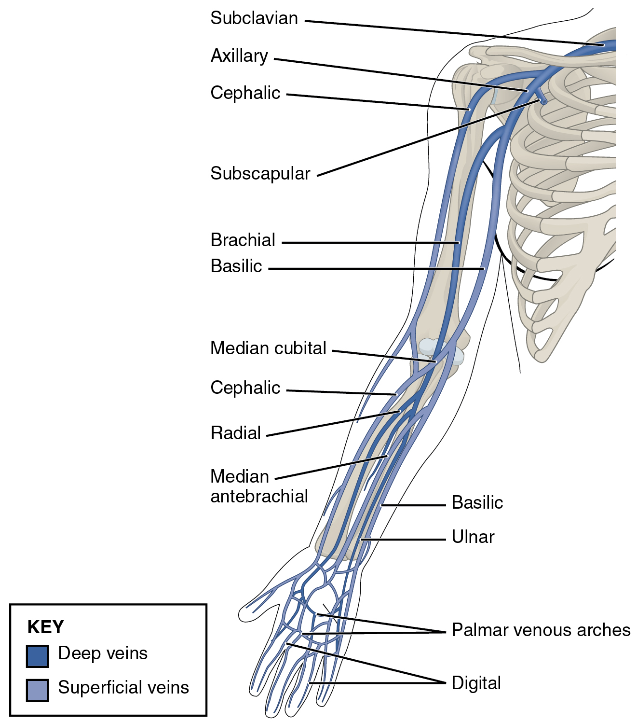

Figura 1. Sistema venoso dell’arto superiore

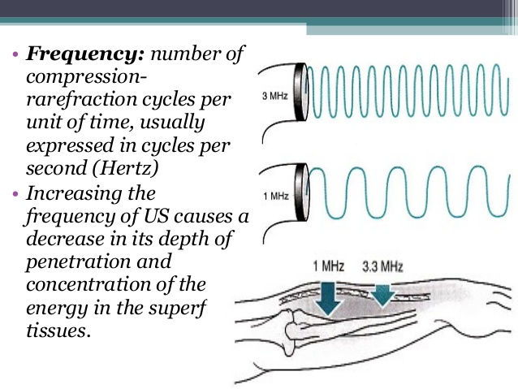

Figura 2. Caratteristiche degli ultrasuoni a diverse frequenze

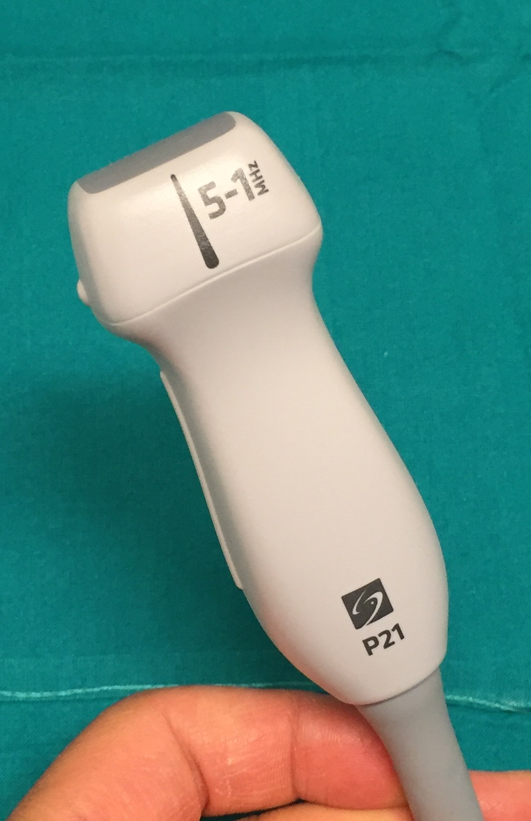
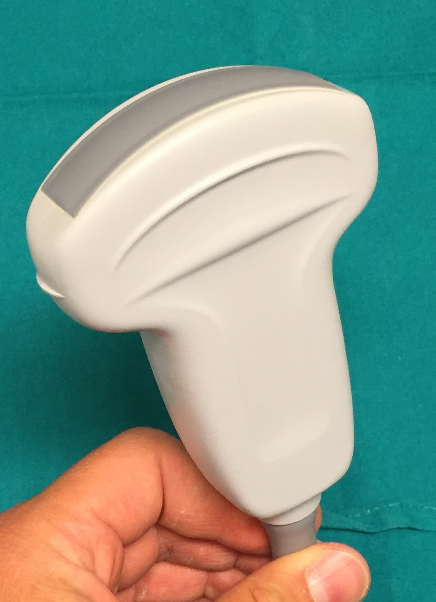
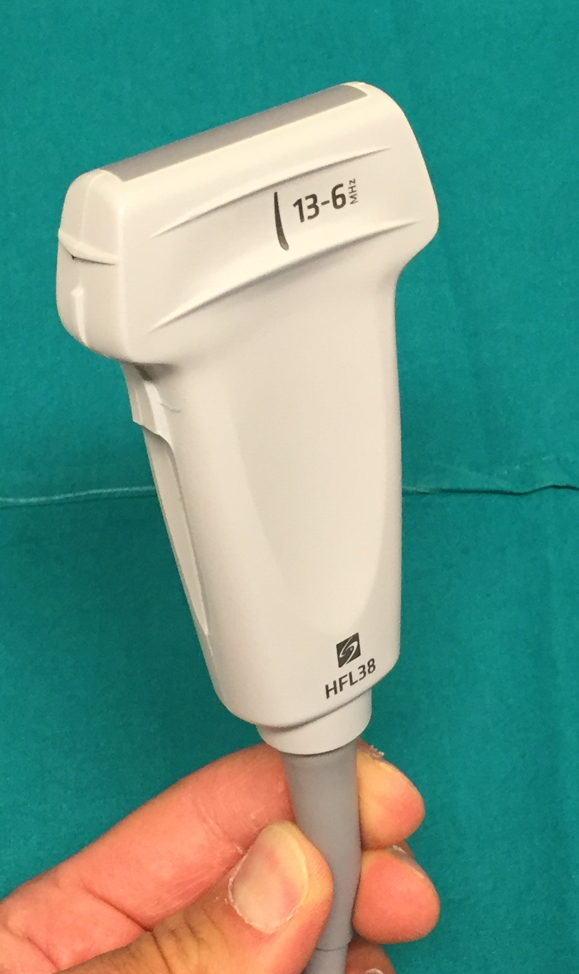
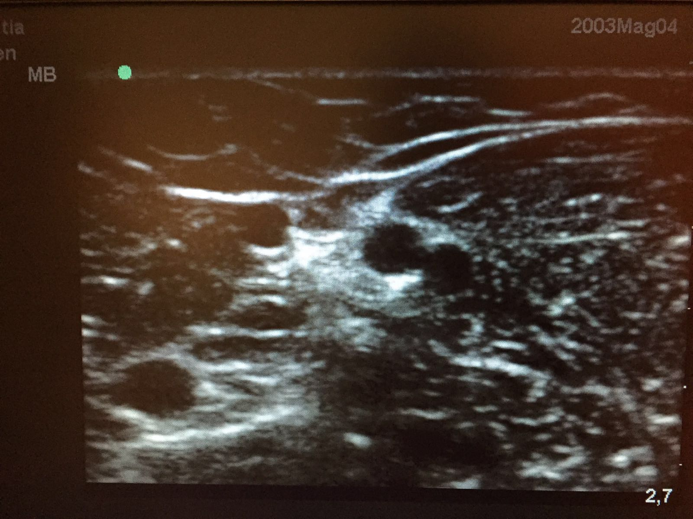
Figura 5. Trasduttore “Linear”
Figura 4. Trasduttore “Convex”
Figura 3. Trasduttore “Sector”

TESSUTI
VASI

Figura 6. Immagini ecografiche fondamentali

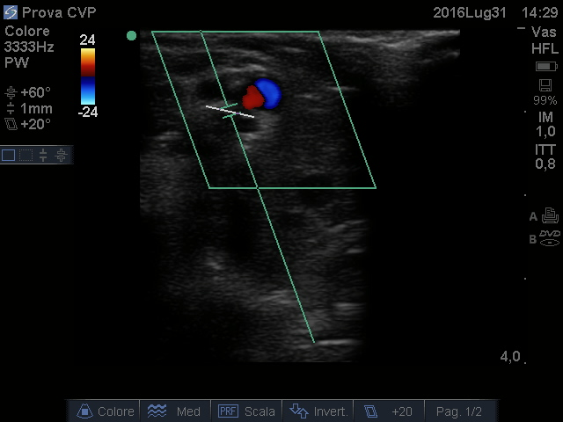

Figura 7. Visualizzazione arteria brachiale con modalità doppler

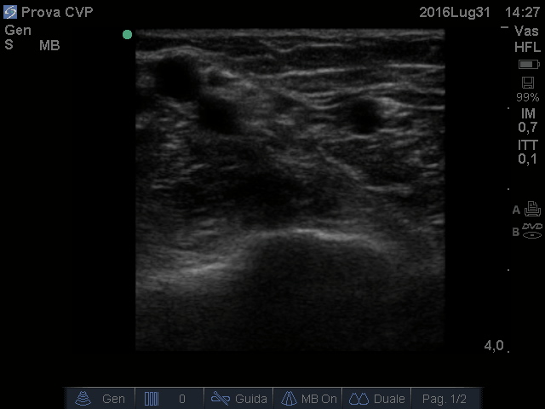
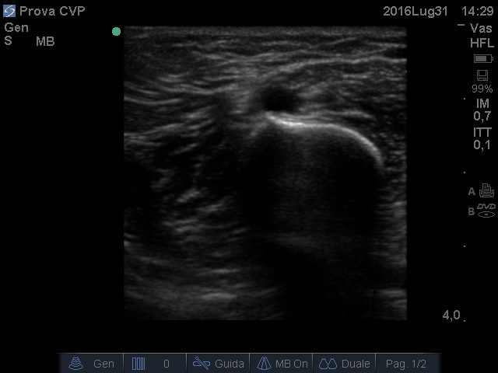

Figura 8. Vene brachiali, basilica e cefalica all’ecografia

Allegato 2: scheda osservazione

SCHEDA OSSERVAZIONALE: ACCESSO VENOSO ECOGUIDATO

Sesso paziente: □ M □ F Età paziente: ________
1) Se è stato chiamato dai colleghi per consulenza:
numero di tentativi blind (alla cieca, tradizionale) con esito negativo di inserimento di accesso venoso periferico effettuati dal/dai suo/suoi collega/i prima di chiamarla per consulenza:
□ 0
□ 1-3
□ > 3
2) Stress e disagio psicofisico presentato dal paziente dopo i tentativi infruttuosi di incannulamento periferico con tecnica tradizionale (se ≥1): (Barrare sopra il numero scelto)
_{(assenza di stress)} 0__1__2__3__4__5__6__7__8__9__10 _{(massimo stress)}
3) Se sta eseguendo per primo la manovra di incannulamento:
numero di tentativi blind con esito negativo di inserimento di accesso venoso periferico effettuati prima di decidere di eseguire l’accesso utilizzando la tecnica eco-guidata
□ 0
□ 1-3
□ > 3
4) Compliance dell’utente:
□ Collaborante
□ Non collaborante
5) Tempo impiegato per il reperimento dell’accesso vascolare periferico utilizzando la tecnica ecoguidata:
□ < 5 minuti
□ < 10 minuti
□ < 15 minuti
□ > 15 minuti
6) Stress e disagio psicofisico presentato dal paziente durante la manovra di incannulamento ecoguidata
(se ≥1): (Barrare sopra il numero scelto)
_{(assenza di stress)} 0__1__2__3__4__5__6__7__8__9__10 _{(massimo stress)}
7) Manovra riuscita al primo tentativo (CVP posizionato e funzionante):
□ SI (passi alla domanda n.° 9)
□ NO
8) Quanti ulteriori tentativi ha eseguito per effettuare la manovra con successo?
□ 1
□ 2
□ > 2
9) Si sono verificate complicanze in seguito al reperimento ecoguidato dell'accesso vascolare periferico?
□ Sì, Stravaso
□ Sì, Ematoma
□ Sì, Puntura arteriosa
□ No
10) E’ stata richiesta la consulenza di uno specialista?
□ Sì, ecografista
□ Sì, anestesista
□ No
11) Ha dovuto richiedere l’aiuto di altri operatori per eseguire la manovra?
□ Sì, per tenere la sonda
□ Sì, per tendere la cute
□ No
12) Quale vaso è stato incannulato?
□ Vena basilica
□ Vena brachiale
□ Vena cefalica
□ Altro
13) Calibro del CVP utilizzato:
□ 22 G
□ 20 G
□ 18 G
□ 16 G
□ 14 G

Allegato 3: grafici
Grafico I. Domanda 1: n° tentativi blind infruttuosi prima di ricorrere alla tecnica
ecoguidata

Grafico II. Domanda 2: stess e disagio psicofisico con tecnica blind

Grafico III. Domanda 3: n° tentativi blind con esito negativo prima dell’ecoguidata
(infermiere esperto in ecoguidata)
Grafico IV. Domanda 4: compliance dell’utente

Grafico V. Domanda 5: tempo impiegato per il reperimento di un accesso vascolare con
tecnica ecoguidata
Grafico VI. Domanda 6: stress e disagio psicofisico con tecnica ecoguidata
Grafico VII. Domanda 7: manovra riuscita al primo tentativo?

Grafico VIII. Domanda 8: ulteriori tentativi per ottenimento successo ecoguidato

Grafico IX. Domanda 9: comparsa di complicanze in seguito a tecnica ecoguidata

Grafico X. Domanda 10: consulenza di uno specialista?

Grafico XI. Domanda 11: richiesta di aiuto durante l’esecuzione della tecnica ecoguidata

Grafico XII. Domanda 12: tipo di vaso incannulato

Grafico XIII. Domanda 13: calibro CVP inserito con tecnica ecoguidata

Grafico XIV. Correlazione tra NRS e successo della tecnica ecoguidata

Grafico XV. Correlazione tra disagio e stress psicofisico e tempo impiegato con tecnica
ecoguidata

Grafico XVI. Campione esaminato

Allegato 4: implementazioni per la pratica

PROCEDEDURA DI INCANNULAMENTO VENOSO PERIFERICO CON TECNICA ECOGUIDATA
A cura di Dario Veranda, Dott. Infermiere Zanetti Daniele

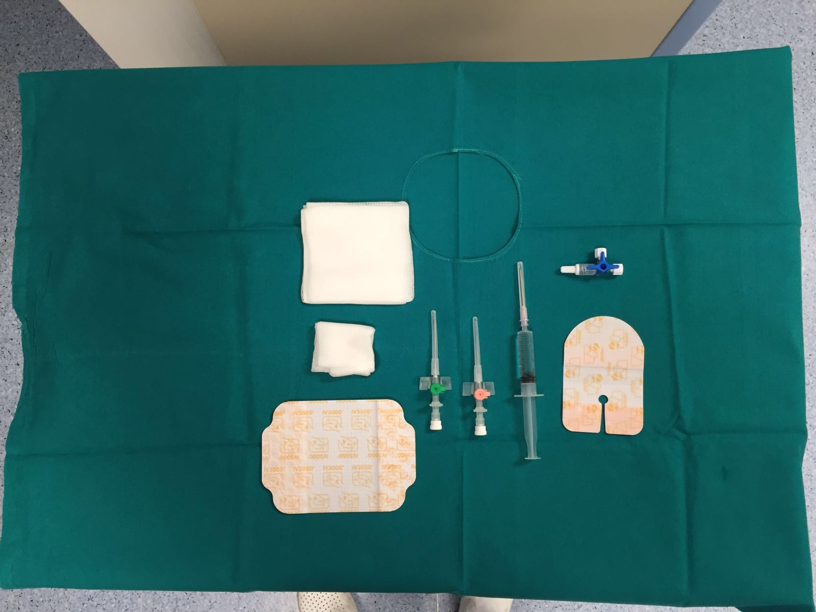
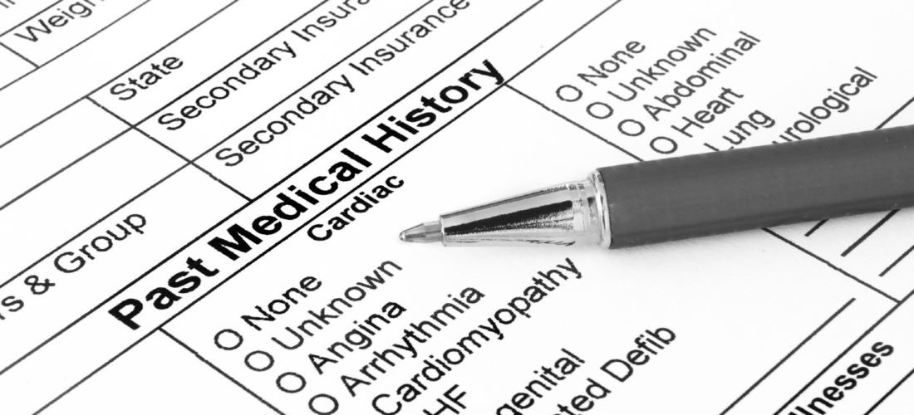
Raccogliere una breve anamnesi per individuare potenziali complicanze
(es. coagulopatie).

Preparare il materiale necessario all’incannulamento venoso periferico.

2
1
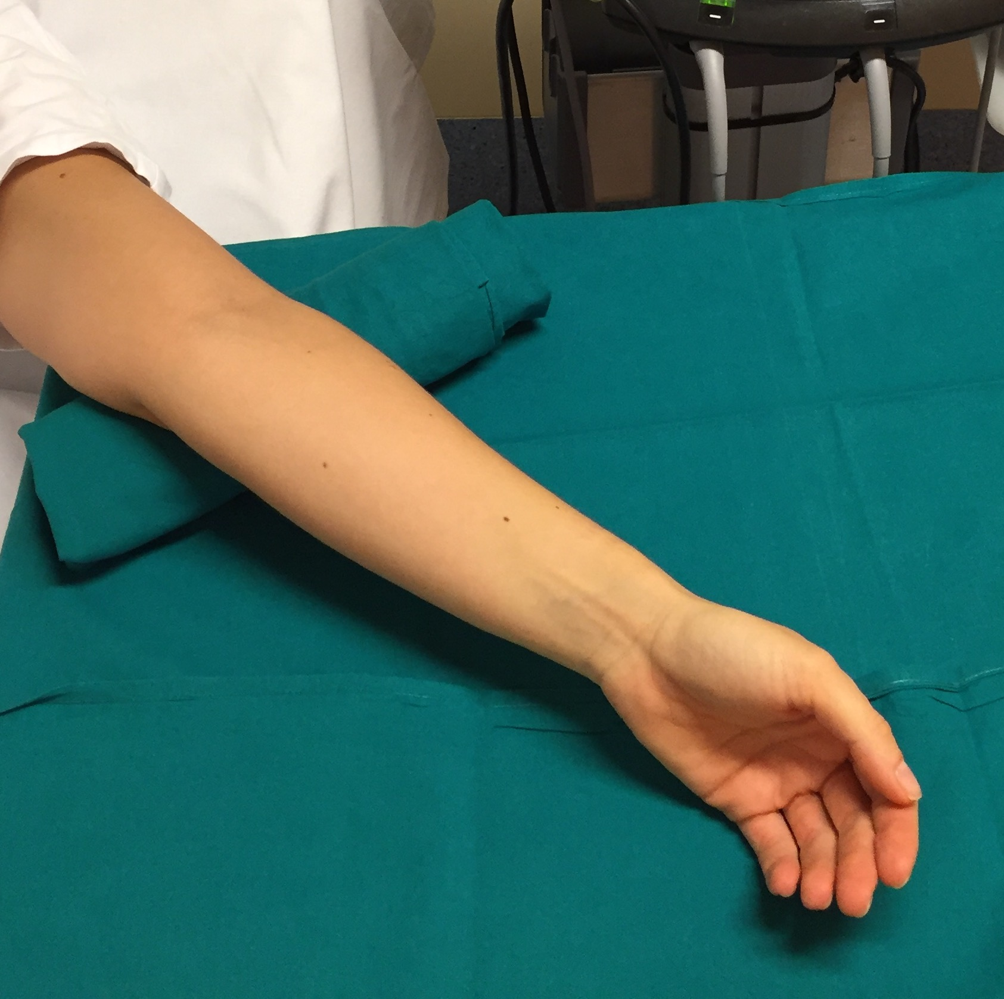
3

Dopo aver ispezionato il sito per identificare eventuali ostacoli al corretto posizionamento del presidio (celluliti, edemi, emineglet, linfedema, etc, …), adottare una posizione comoda e disporre il braccio del paziente alla propria altezza utilizzando possibilmente un tavolino regolabile e inserendo un telino
arrotolato sotto al gomito per facilitare la visualizzazione del patrimonio venoso tramite trasduttore.
4
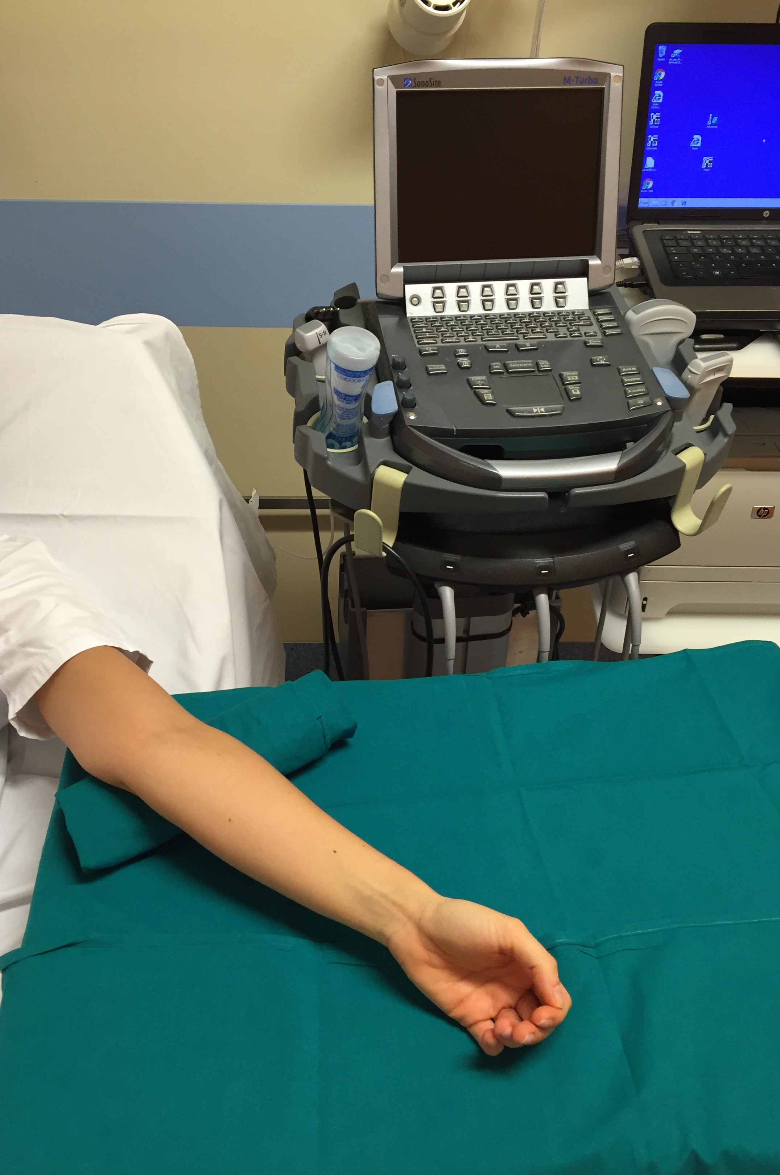

Mettere l’ecografo nella posizione opposta al braccio dell’operatore e inclinare lo schermo in maniera da avere una visione ottimale e continua.

5

Accendere l’ecografo e selezionare la sonda lineare.

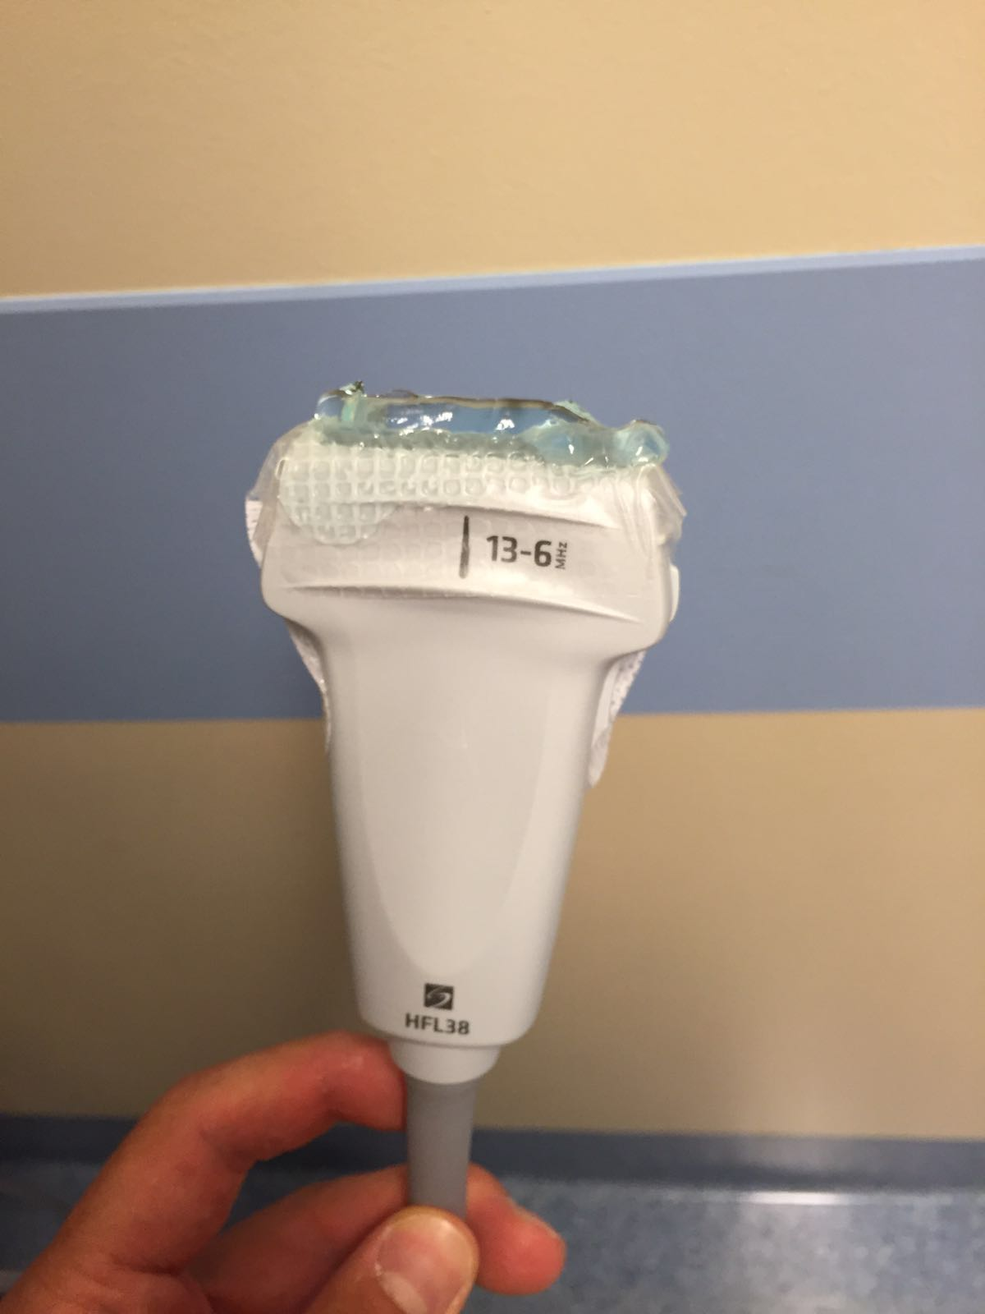
6

Applicare una pellicola trasparente impermeabile non necessariamente sterile e il gel conducente sul trasduttore.

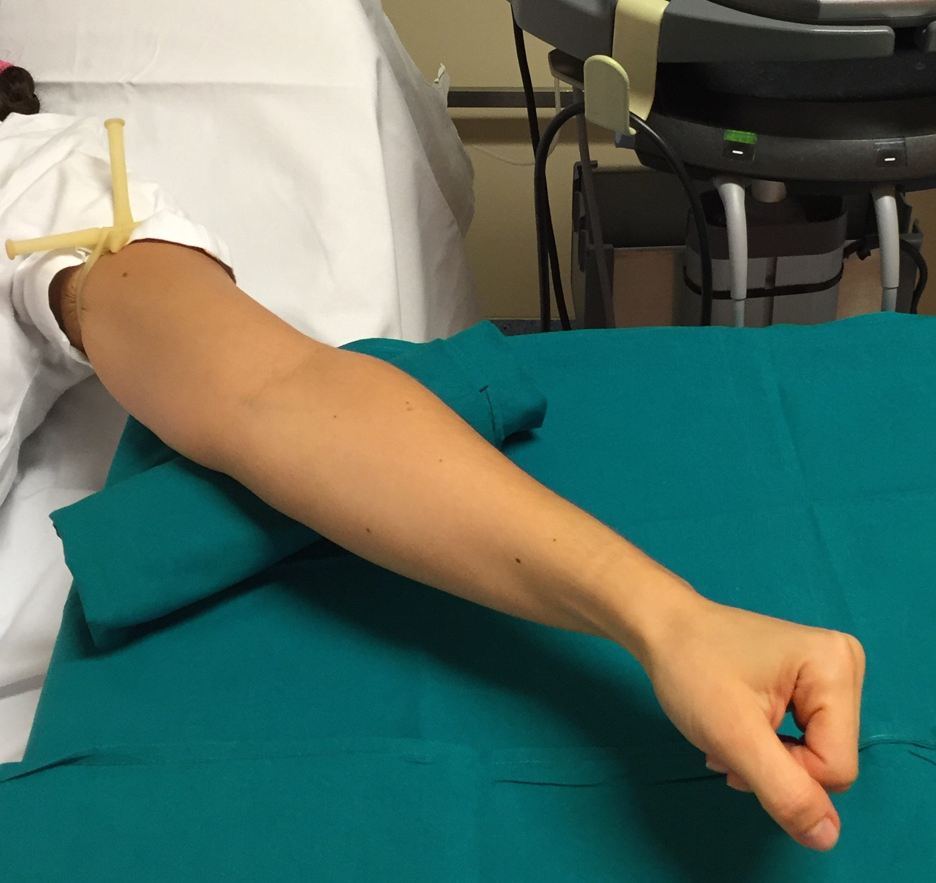
7

Applicare il laccio emostatico il più possibile vicino all’ascella per la ricerca iniziale del vaso.

8

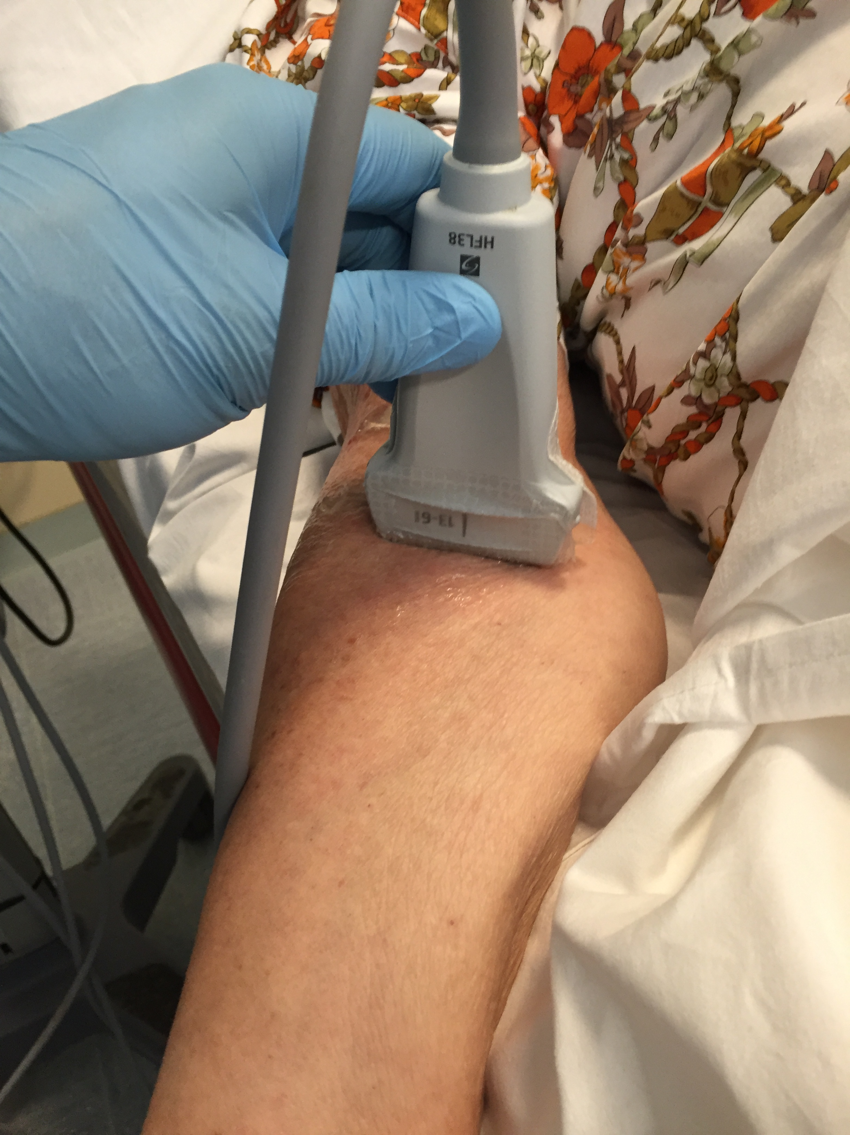

Impugnare la sonda tra pollice e indice della mano non dominante.

9
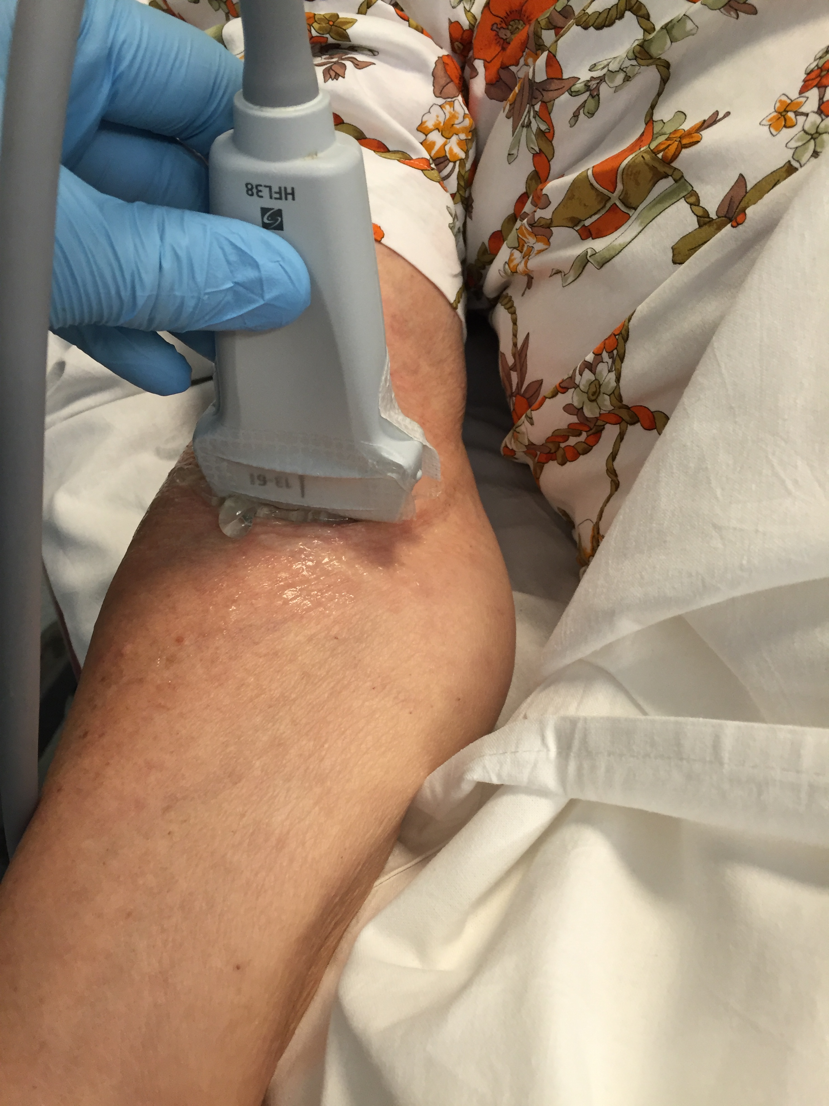

Posizionare la sonda sul braccio almeno 2-3 cm sopra la piega del gomito, in direzione trasversale rispetto all’asse longitudinale del braccio e perpendicolarmente alla cute (il repere luminoso rivolto lateralmente se si opera sul braccio destro, medialmente nel caso si tratti del sinistro, in modo da mantenere la corrispondenza dell’orientamento con l’immagine sullo schermo).

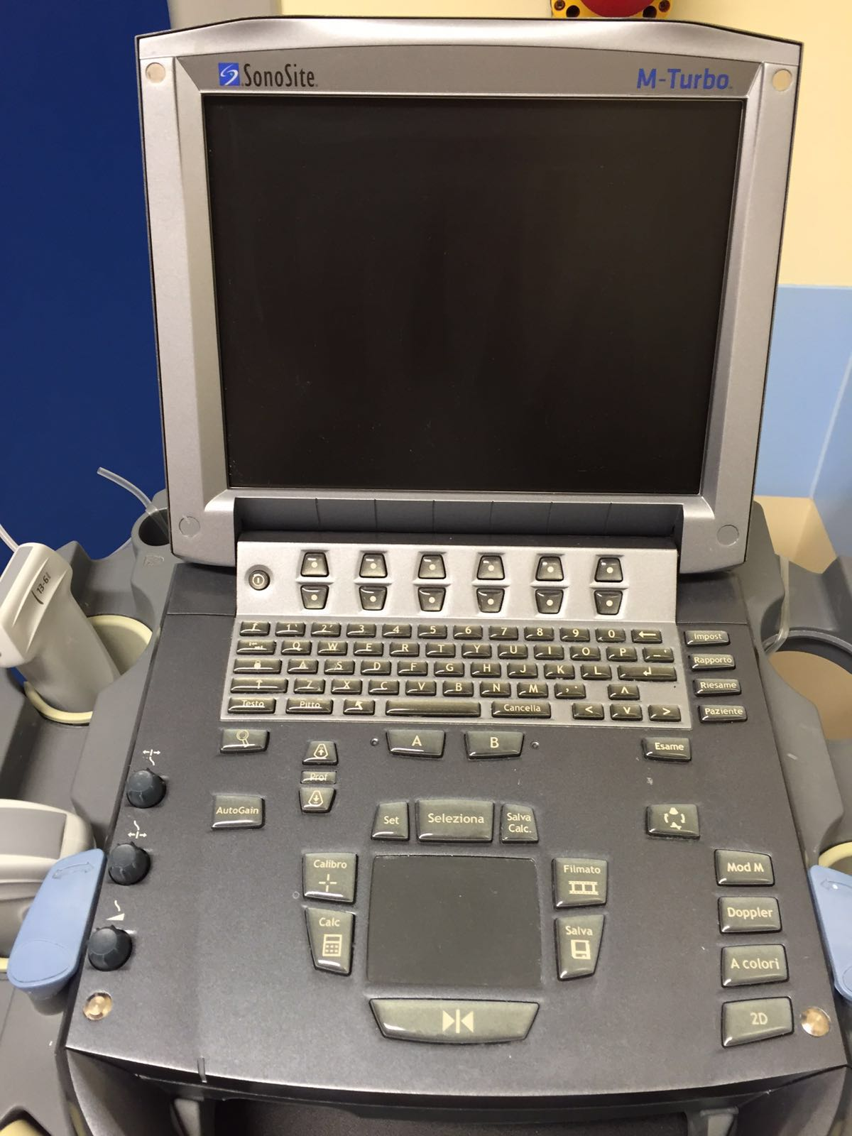
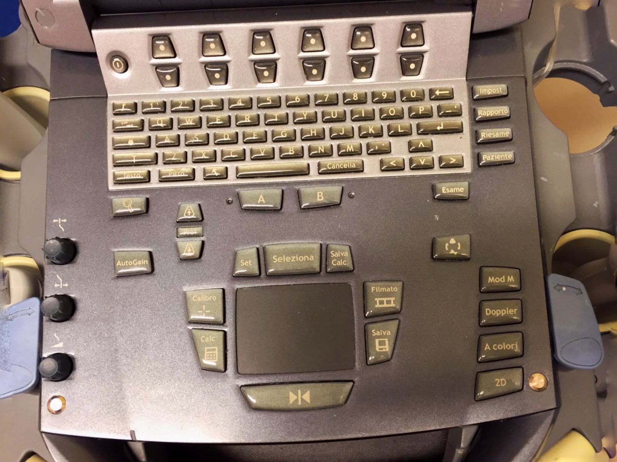
10

Migliorare la qualità dell’immagine regolando il guadagno dei grigi e la profondità di focalizzazione.

11

Individuare con lenti e fini movimenti centro-mediali o centro-laterali della sonda il vaso più adeguato da incannulare valutando pervietà, diametro, profondità, decorso e strutture adiacenti e sottostanti. Preferire i vasi più superficiali (circa 5 mm) ed evitare quelli più profondi di 1,5 - 2 cm poiché la procedura si rivelerebbe molto difficoltosa. Il vaso, inoltre deve avere un decorso lineare e una minima presenza di valvole.

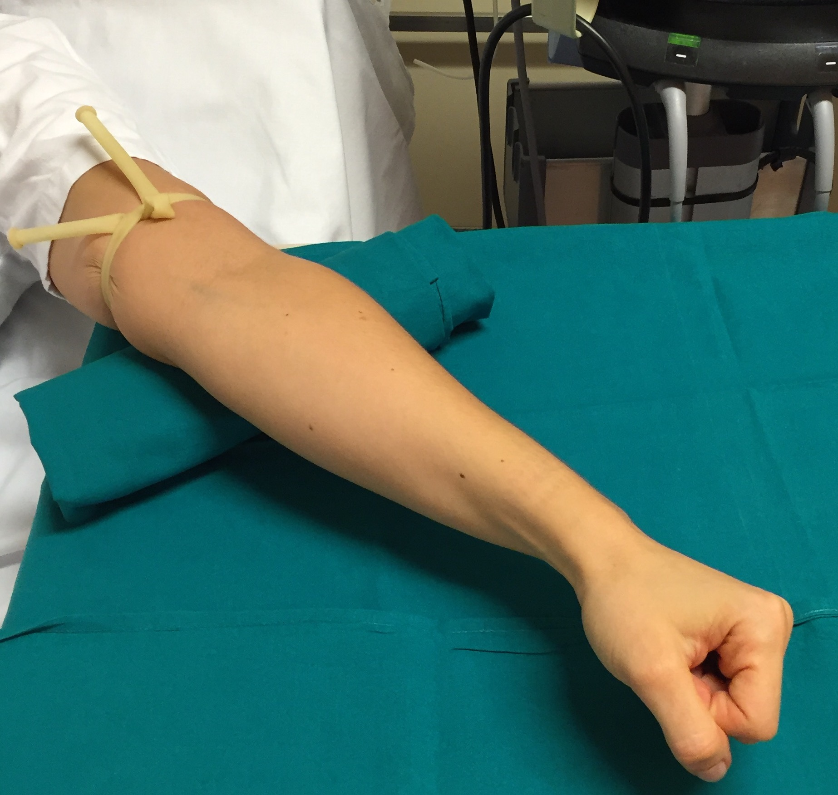
12

Riposizionare il laccio prossimalmente circa 10 cm sopra il punto individuato.

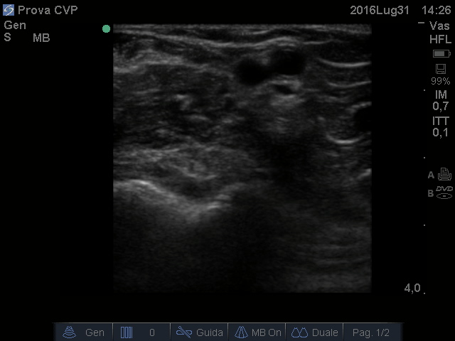
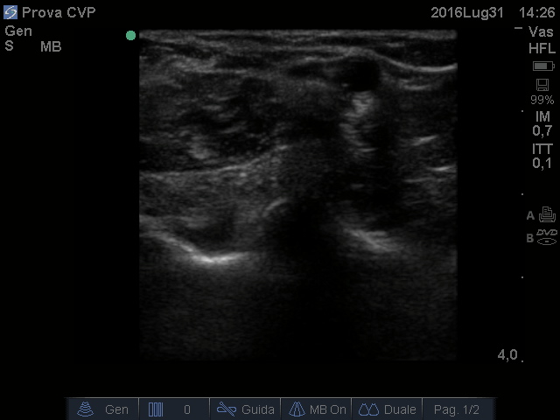
NORMALE
IN COMPRESSIONE

ARTERIA BRACHIALE
VENE BRACHIALI
13

DOPPLER

Individuare i vasi sanguigni interessati, utilizzando la tecnica della compressione: applicare una leggera pressione con il trasduttore. Se il vaso collassa facilmente, si tratta con tutta probabilità di una vena; si riconosce un’arteria se rimane piuttosto pervio e si nota una pulsazione sincrona.
Per distinguere le arterie dalle vene, è anche possibile avvalersi della modalità doppler la quale evidenzierà le prime con una colorazione intermittente.

14

VENA BASILICA
VENA CEFALICA
VENE BRACHIALI

Con la sonda posizionata trasversalmente a livello della fossa antecubitale, l’arteria brachiale sarà facilmente individuabile (cerchio anecogeno, pulsante, non comprimibile, in rapporto con le rispettive vene brachiali comprimibili) individuando conseguentemente la vena basilica muovendosi con la sonda medialmente e superiormente, la v. cefalica muovendosi lateralmente.

PUNZIONE DELLA VENA

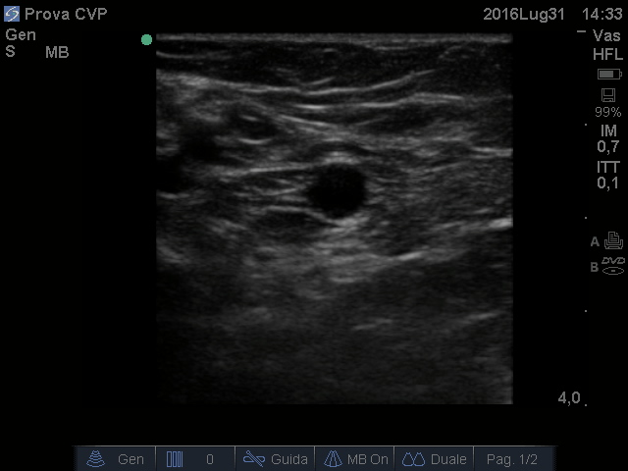
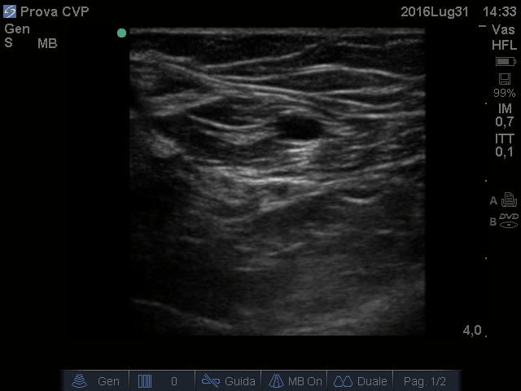
15
IN COMPRESSIONE (V. BASILICA)
NORMALE (V. BASILICA)

Mantenere al centro dello schermo l’immagine rotondeggiante della vena, tenendo la sonda immobile senza premere eccessivamente per non collabire completamente la vena.

16
Effettuare, opzionalmente, una piccola anestesia locale con un pomfo sottocutaneo con lidocaina tramite un ago da insulina a circa 1 cm dal margine inferiore della sonda, al centro di essa, al fine di migliorare la compliance.

17
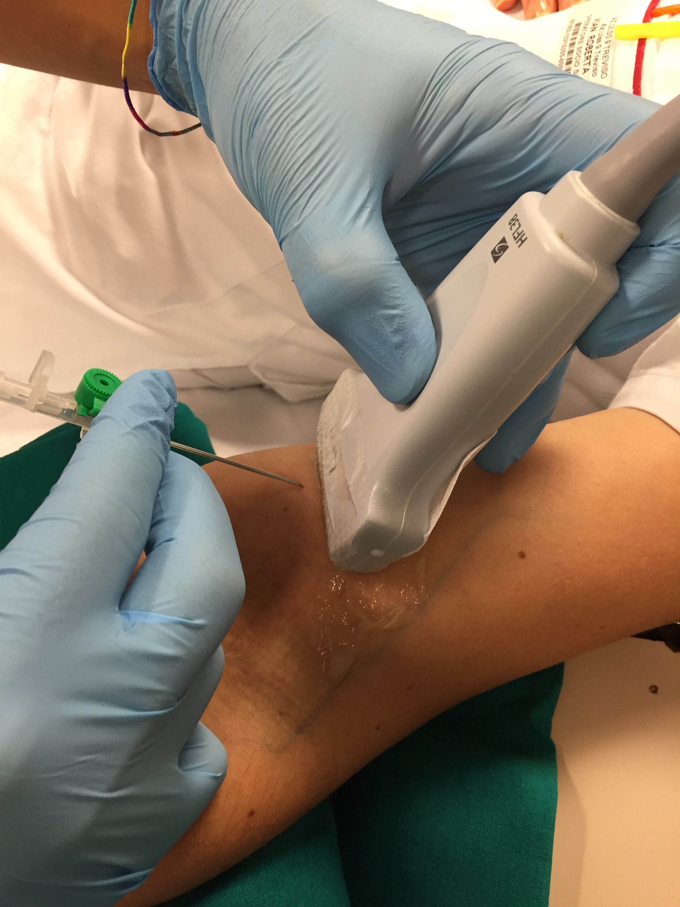
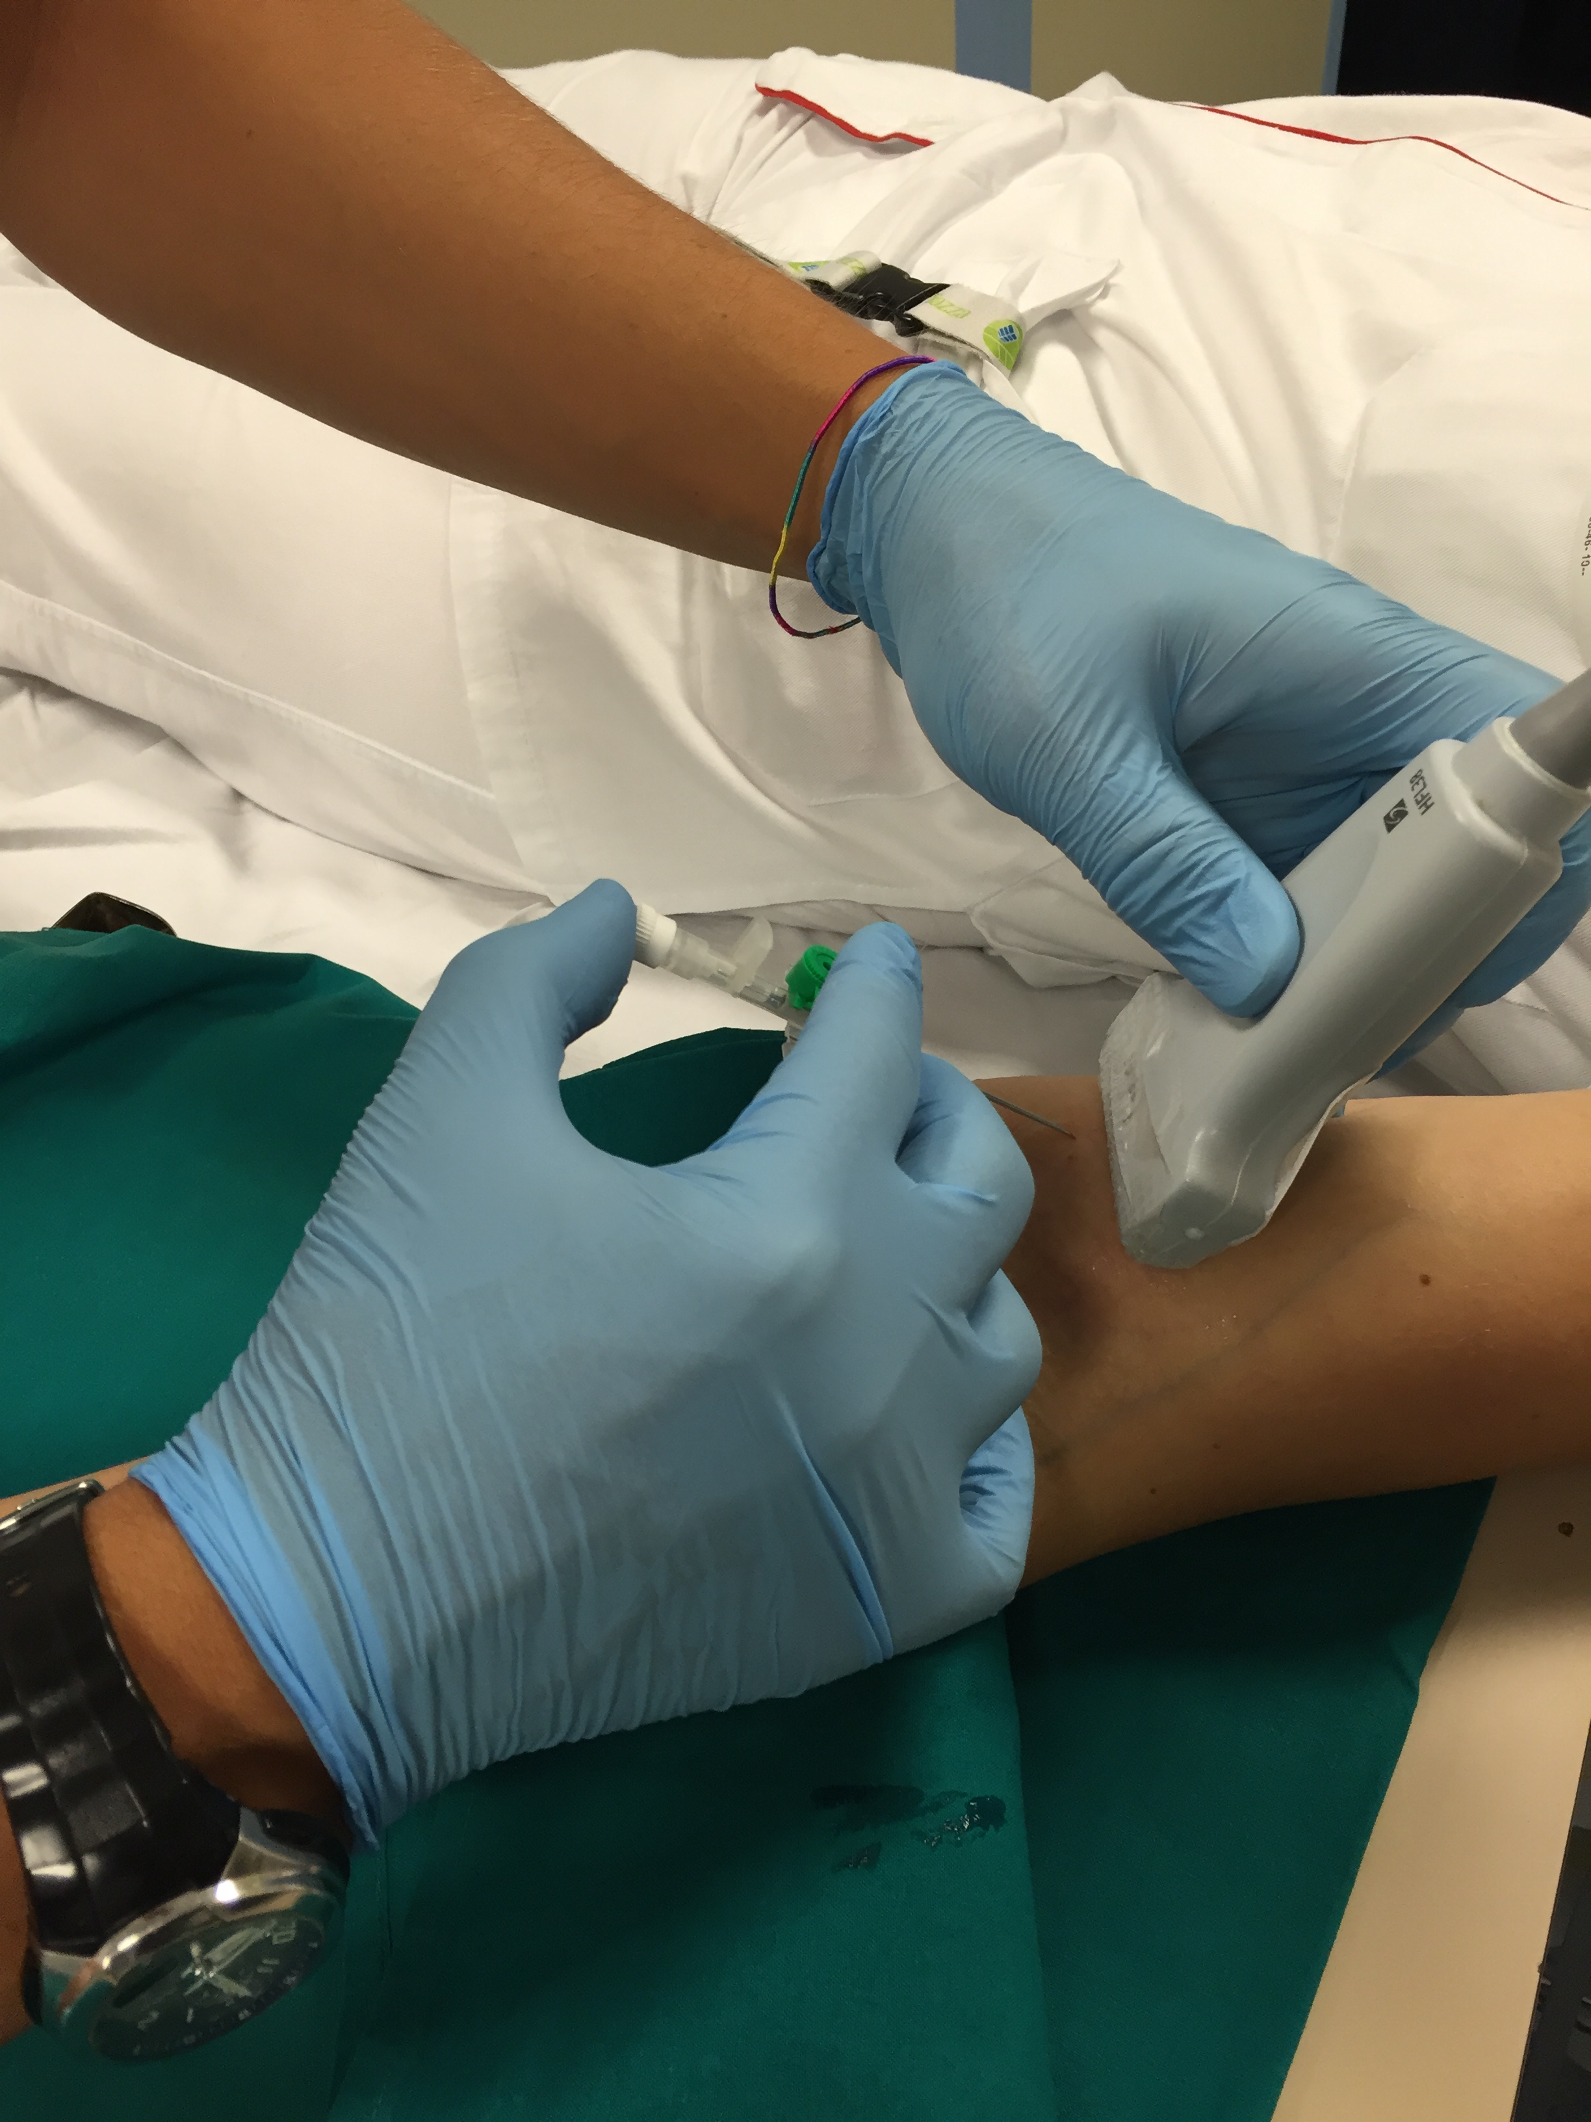
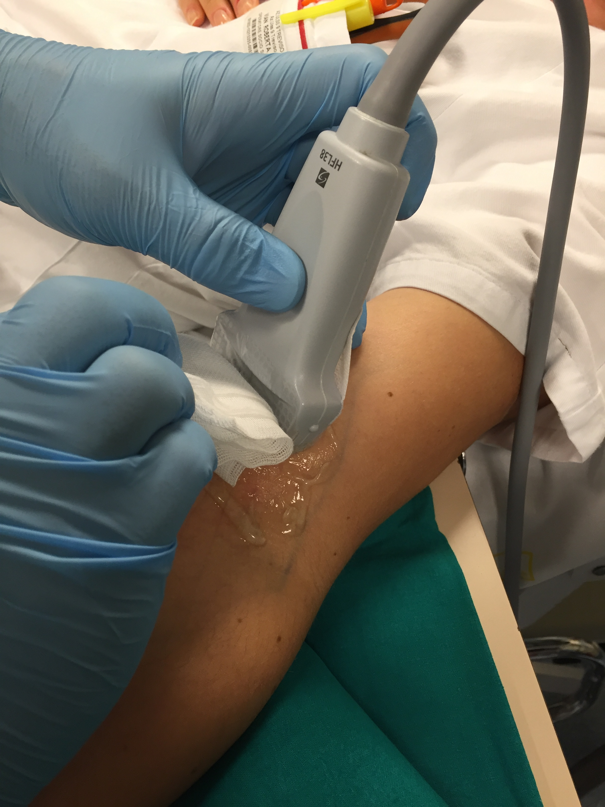

L’angolo di punzione deve essere di circa 45 gradi; osservare esclusivamente il monitor, guidando i movimenti della propria mano a seconda delle immagini visualizzate.

Assicurarsi che la sonda non si sposti dal punto individuato e mantenerla leggermente inclinata nella direzione dell’ago.

18

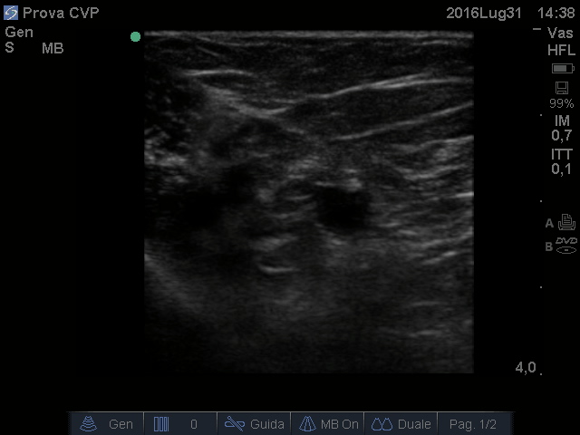
19
AGOCANNULA

All’inserzione dell’agocannula l’immagine ecografica evidenzia una compressione del tessuto sottocutaneo sovrastante la vena, confermando l’allineamento al suo decorso; una volta raggiunto il lume, di cui avremo conferma grazie al reflusso di sangue nella camera di controllo del CVP, è possibile far avanzare la cannula nel vaso.

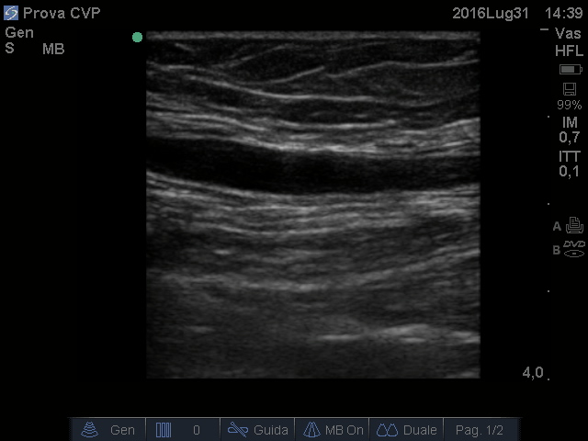
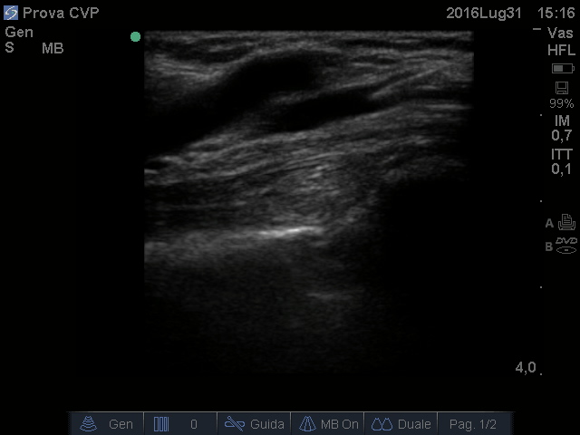
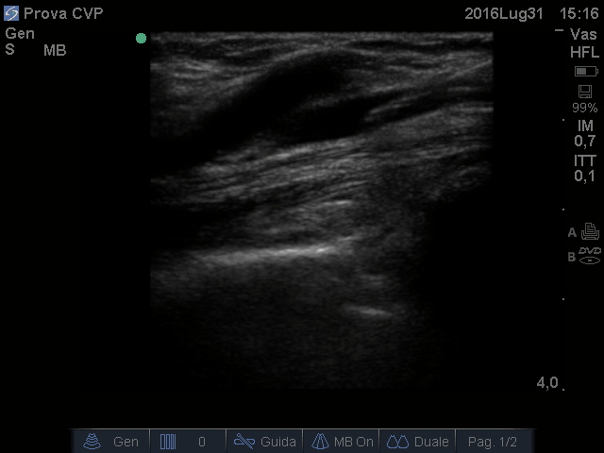
V. BASILICA (LONG-AXIS)
AGOCANNULA

20

Visualizzato l’ago in sezione trasversale con tecnica “short-axis”, passare alla tecnica “long-axis” avanzando così l’agocannula visualizzandolo longitudinalmente e avendo una migliore consapevolezza del rapporto con le pareti del vaso; tale tecnica risulta più difficilmente attuabile quando il vaso presenta tortuosità.

Una volta posizionato all’interno del lume, si noterà il ritorno di sangue nella camera di riempimento.

21
22
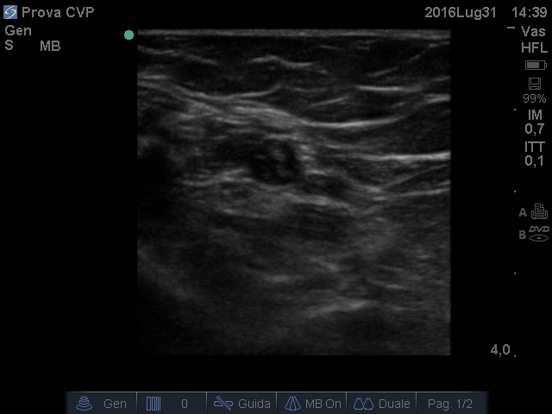
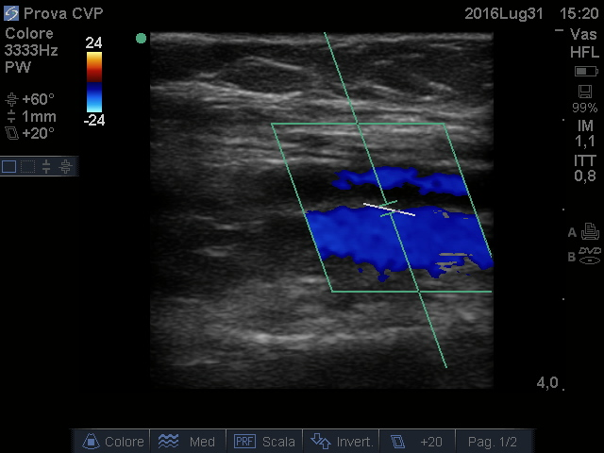

TURBOLENZA DEL FLUSH AL DOPPLER con sonda in long-axis
TURBOLENZA DEL FLUSH con sonda in short-axis

Eseguire un flush di soluzione fisiologica visualizzando il vaso in ecografia durante la manovra. L’evidenza di una turbolenza può confermare il posizionamento appropriato.
E’ anche possibile avvalersi della modalità doppler per evidenziare il fenomeno.

23
Fissare il CVP alla cute annotando la data di posizionamento.

24
Utilizzare l’accesso venoso per le necessità cliniche.

Registrare su diario infermieristico il posizionamento del presidio annotando il calibro e la sede.

25

BIBLIOGRAFIA
- M. Moore C: Ultrasound-guided procedures in emergency medicine. Ultrasound Clin 2011; 6: 277-289
- Foto scattate per gentile concessione U.O.C. Pronto Soccorso, “Ospedale Santa Maria di Ca’ Foncello”, Azienda ULSS 9 Treviso (TV), Direttore Dott. Sacher Maurizio

